BASES ESTÁNDAR DE ADJUDICACIÓN SIMPLIFICADA PARA LA CONTRATACIÓN DEL SERVICIO DE CONSULTORÍA DE OBRA



ADJUDICACIÓN SIMPLIFICADA Nº 030-2017-GR-CAJ
SEGUNDA CONVOCATORIA

BASES INTEGRADAS

CONTRATACIÓN DEL SERVICIO DE CONSULTORÍA DE OBRA
ELABORACIÓN DEL EXPEDIENTE TÉCNICO DEFINITIVO DEL PROYECTO: “MEJORAMIENTO DE LA CAPACIDAD PRODUCTIVA DEL MÓDULO PISCÍCOLA NAMORA DE LA REGIÓN CAJAMARCA”

Cajamarca, enero del 2018.

DEBER DE COLABORACIÓN

La Entidad y todo proveedor que se someta a las presentes Bases, sea como participante, postor y/o contratista, deben conducir su actuación conforme a los principios previstos en la Ley de Contrataciones del Estado.

En este contexto, se encuentran obligados a prestar su colaboración al OSCE y al Consejo Multisectorial de Monitoreo de las Contrataciones Públicas, en todo momento según corresponda a sus competencias, a fin de comunicar presuntos casos de fraude, colusión y corrupción por parte de los funcionarios y servidores de la Entidad, así como los proveedores y demás actores que participan en el proceso de contratación.

De igual forma, deben poner en conocimiento del OSCE y a la Comisión de Defensa de la Libre Competencia del INDECOPI los indicios de conductas anticompetitivas que se presenten durante el proceso de contratación, en los términos del Decreto Legislativo N° 1034, "Ley de Represión de Conductas Anticompetitivas", o norma que la sustituya, así como las demás normas de la materia.

La Entidad y todo proveedor que se someta a las presentes Bases, sea como participante, postor y/o contratista del proceso de contratación deben permitir al OSCE o al Consejo Multisectorial de Monitoreo de las Contrataciones Públicas el acceso a la información referida a las contrataciones del Estado que sea requerida, prestar testimonio o absolución de posiciones que se requieran, entre otras formas de colaboración.

SECCIÓN GENERAL

DISPOSICIONES COMUNES DEL PROCEDIMIENTO DE SELECCIÓN

(ESTA SECCIÓN NO DEBE SER MODIFICADA EN NINGÚN EXTREMO, BAJO SANCIÓN DE NULIDAD)

CAPÍTULO I
ETAPAS DEL PROCEDIMIENTO DE SELECCIÓN

  - BASE LEGAL

- Ley N° 30225, Ley de Contrataciones del Estado, en adelante la Ley.
- Decreto Supremo N°350-2015-EF, Reglamento de la Ley de Contrataciones del Estado, en adelante el Reglamento.
- Directivas del OSCE.
- Ley Nº 27806, Ley de Transparencia y de Acceso a la Información Pública.
- Decreto Supremo Nº 008-2008-TR, Reglamento de la Ley MYPE.
- Decreto Supremo N° 304-2012-EF, TUO de la Ley General del Sistema Nacional del Presupuesto.
- Decreto Supremo Nº 013-2013-PRODUCE - Texto Único Ordenado de la Ley de Impulso al Desarrollo Productivo y al Crecimiento Empresarial.
- Decreto Supremo N° 006-2017-JUS, TUO de la Ley N° 27444 – Ley del Procedimiento Administrativo General.
- Código Civil.

Las referidas normas incluyen sus respectivas modificaciones, de ser el caso.

Para la aplicación del derecho deberá considerarse la especialidad de las normas previstas en las presentes bases.

  - CONVOCATORIA

Se realiza a través de su publicación en el SEACE de conformidad con lo señalado en el artículo 33 del Reglamento, en la fecha señalada en el calendario del procedimiento de selección, debiendo adjuntar las bases y resumen ejecutivo.

  - REGISTRO DE PARTICIPANTES

El registro de participantes se lleva a cabo desde el día siguiente de la convocatoria hasta antes del inicio de la presentación de ofertas, de forma ininterrumpida. En el caso de un consorcio, basta que se registre uno (1) de sus integrantes.

El registro de participantes es gratuito y electrónico a través del SEACE.

El proveedor que desee participar en el presente procedimiento de selección debe registrarse como participante, debiendo contar para ello con inscripción vigente en el RNP en la especialidad y categoría correspondiente.

Importante
- Para registrarse como participante en un procedimiento de selección convocado por las Entidades del Estado Peruano, es necesario que los proveedores cuenten con inscripción vigente y estar habilitados ante el Registro Nacional de Proveedores (RNP) que administra el Organismo Supervisor de las Contrataciones del Estado (OSCE). Para obtener mayor información, se puede ingresar a la siguiente dirección electrónica: www.rnp.gob.pe.

- Los proveedores que deseen registrar su participación deben ingresar al SEACE utilizando su Certificado SEACE (usuario y contraseña). Asimismo, deben observar las instrucciones señaladas en el documento de orientación “Guía para el registro de participantes electrónico” publicado en www.seace.gob.pe.

- En caso los proveedores no cuenten con inscripción vigente en el RNP y/o se encuentren inhabilitados o suspendidos para ser participantes, postores y/o contratistas, el SEACE restringirá su registro, quedando a potestad de estos intentar nuevamente registrar su participación en el procedimiento de selección en cualquier otro momento, dentro del plazo establecido para dicha etapa, siempre que haya obtenido la vigencia de su inscripción o quedado sin efecto la sanción que le impuso el Tribunal de Contrataciones del Estado.
  - FORMULACIÓN DE CONSULTAS Y OBSERVACIONES A LAS BASES

Todo participante puede formular consultas y observaciones a las bases, en el plazo señalado en el calendario del procedimiento de selección, que no puede ser menor a dos (2) días hábiles contados desde el día siguiente de la convocatoria, de conformidad con lo establecido en el artículo 67 del Reglamento.

Las observaciones a las bases, se realizan de manera fundamentada, por supuestas vulneraciones a la normativa de contrataciones u otra normativa que tenga relación con el objeto de contratación.

Para formular consultas y observaciones se debe emplear el formato incluido en el Anexo N° 1 de la Directiva “Disposiciones sobre la formulación y absolución de consultas y observaciones”.

  - ABSOLUCIÓN DE CONSULTAS Y OBSERVACIONES A LAS BASES

La absolución simultánea de las consultas y observaciones por parte del comité de selección mediante pliego absolutorio se notifica a través del SEACE en la fecha señalada en el calendario del procedimiento de selección, en un plazo que no puede exceder de dos (2) días hábiles contados desde el vencimiento del plazo para recibir consultas y observaciones.

La absolución se realiza de manera motivada, debiendo emplearse el formato incluido en el Anexo N° 2 de la Directiva “Disposiciones sobre la formulación y absolución de consultas y observaciones”. Cabe precisar que en el caso de las observaciones se debe indicar si estas se acogen, se acogen parcialmente o no se acogen.

Importante
No se absolverán consultas y observaciones a las bases que se presenten extemporáneamente, en un lugar distinto al señalado en las bases o que sean formuladas por quienes no se han registrado como participantes.

  - INTEGRACIÓN DE LAS BASES

La integración de las bases se realiza al día hábil siguiente de vencido el plazo para la absolución de consultas y observaciones.

Las bases integradas constituyen las reglas definitivas del procedimiento de selección. Estas incorporan obligatoriamente, las modificaciones que se hayan producido como consecuencia de las consultas, observaciones, así como las modificaciones requeridas por el OSCE en el marco de sus acciones de supervisión, y se publican en el SEACE en la fecha establecida en el calendario del procedimiento.

Las bases integradas no pueden ser cuestionadas en ninguna otra vía ni modificadas por autoridad administrativa alguna, bajo responsabilidad del Titular de la Entidad, salvo las acciones de supervisión a cargo del OSCE. Esta restricción no afecta la competencia del Tribunal para declarar la nulidad del procedimiento por deficiencias en las bases.

El comité de selección no puede continuar con la tramitación del procedimiento de selección si no ha publicado las bases integradas en el SEACE, bajo sanción de nulidad de todo lo actuado posteriormente, conforme lo establece el artículo 52 del Reglamento.

Importante
- Los participantes pueden solicitar al OSCE en cualquier momento la emisión de Dictamen sobre Cuestionamientos, cuando consideren de manera sustentada que las bases integradas no recojan aquello que ha sido materia de aclaración y/o precisión en el pliego de absolución de consultas y observaciones, según lo previsto en el numeral 8.8 de la Directiva “Acciones de Supervisión a Pedido de Parte”, en el plazo previsto en la misma.

- Constituye infracción pasible de sanción según lo previsto en el artículo 50 de la Ley, presentar cuestionamientos maliciosos o manifiestamente infundados al pliego de absolución de consultas y/u observaciones.

  - FORMA DE PRESENTACIÓN DE OFERTAS

Los documentos que acompañan las ofertas, se presentan en idioma castellano o, en su defecto, acompañados de traducción simple con la indicación y suscripción de quien oficie de traductor debidamente identificado, salvo el caso de la información técnica complementaria contenida en folletos, instructivos, catálogos o similares, que puede ser presentada en el idioma original. El postor es responsable de la exactitud y veracidad de dichos documentos.

Las ofertas se presentan por escrito, debidamente foliadas, en dos (2) sobres cerrados, uno de los cuales contiene la oferta técnica y, el otro, la económica.

Las declaraciones juradas, formatos o formularios previstos en las bases que conforman la oferta deben estar debidamente firmados por el postor. Los demás documentos deben ser rubricados (visados) por el postor. En el caso de persona jurídica, por su representante legal, apoderado o mandatario designado para dicho fin y, en el caso de persona natural, por este o su apoderado.

El monto de la oferta económica debe incluir todos los tributos, seguros, transporte, inspecciones, pruebas y, de ser el caso, los costos laborales conforme la legislación vigente, así como cualquier otro concepto que pueda tener incidencia sobre el costo del servicio de consultoría de obra a contratar, excepto la de aquellos postores que gocen de alguna exoneración legal, no incluirán en su oferta económica los tributos respectivos.

El monto total de la oferta económica y los subtotales que lo componen deben ser expresados con dos decimales. Los precios unitarios pueden ser expresados con más de dos decimales.

  - PRESENTACIÓN Y APERTURA DE OFERTAS

En caso la presentación de ofertas se realice en ACTO PÚBLICO, debe tenerse en consideración lo siguiente:

La presentación de ofertas se realiza en acto público en presencia de notario o juez de paz en el lugar indicado en las bases, en la fecha y hora establecidas en la convocatoria.

La presentación puede realizarse por el mismo participante o a través de un tercero, sin que se exija formalidad alguna para ello.

Importante
Los integrantes de un consorcio no pueden presentar ofertas individuales ni conformar más de un consorcio en un procedimiento de selección, o en un determinado ítem cuando se trate de procedimientos de selección según relación de ítems.

El acto público se inicia cuando el comité de selección empieza a llamar a los participantes en el orden en que se registraron en el procedimiento, para que entreguen sus ofertas. Si al momento de ser llamado el participante no se encuentra presente, se tiene por desistido.
El comité de selección solo abre los sobres que contienen las ofertas técnicas, y anuncia el nombre de cada uno de los proveedores; asimismo, verifica la presentación de los documentos requeridos en la sección específica de las bases de conformidad con el artículo 62 del Reglamento. De no presentar lo requerido, la oferta se considera no admitida. Esta información debe consignarse en acta, con lo cual se da por finalizado el acto público.
En caso el comité de selección no admita la oferta el postor puede solicitar que se anote tal circunstancia en el acta debiendo el notario o juez de paz mantenerla en custodia hasta el consentimiento de la buena pro, salvo que en el acto de presentación de ofertas o en fecha posterior el postor solicite su devolución.
Después de abierto cada sobre que contiene la oferta técnica, el notario o juez de paz procederá a sellar y firmar cada hoja de los documentos de la oferta técnica.

Las ofertas económicas deben permanecer cerradas y quedar en poder del notario público o juez de paz hasta el acto público de otorgamiento de la buena pro.

Al terminar el acto público, se levantará un acta, la cual será suscrita por el notario o juez de paz, los miembros del comité de selección, el veedor y los postores que lo deseen.

De acuerdo a lo previsto en el artículo 62 del Reglamento, en el acto de presentación de ofertas se puede contar con un representante del Sistema Nacional de Control, quien participa como veedor y debe suscribir el acta correspondiente.

En caso la presentación de ofertas se realice en ACTO PRIVADO, debe tenerse en consideración lo siguiente:

La presentación de las ofertas en acto privado se realiza en la Unidad de Trámite Documentario de la Entidad, dentro del plazo estipulado en la sección específica de las bases. La Entidad entrega al postor un cargo de recepción de la oferta en el que conste fecha y hora.

Importante
- La Entidad debe preservar la seguridad, integridad y confidencialidad de toda oferta, encargándose de que el contenido de la misma sea revisado únicamente después de su apertura.

- Los integrantes de un consorcio no pueden presentar ofertas individuales ni conformar más de un consorcio en un procedimiento de selección, o en un determinado ítem cuando se trate de procedimientos de selección según relación de ítems.

En la apertura del sobre que contiene la oferta técnica, el comité de selección verifica la presentación de los documentos requeridos en la sección específica de las bases de conformidad con el artículo 62 del Reglamento y determina si las ofertas responden a las características y/o requisitos y condiciones de los Términos de Referencia, detallados en la sección específica de las bases. De no cumplir con lo requerido, la oferta se considera no admitida.

En caso las ofertas no sean admitidas serán devueltas una vez consentida la buena pro, salvo que el postor solicite su devolución previamente.

  - CALIFICACIÓN Y EVALUACIÓN DE LAS OFERTAS

La calificación y evaluación de los postores se realiza conforme los requisitos de calificación y factores de evaluación que se indican en la sección específica de las bases.

La evaluación técnica y económica se realiza sobre la base de:

Oferta técnica : 100 puntos
Oferta económica : 100 puntos

    - CALIFICACIÓN DE LAS OFERTAS TÉCNICAS

Previo a la calificación, el comité de selección determina si las ofertas responden a las características y/o requisitos y condiciones de los Términos de Referencia. De no cumplir con lo requerido, la oferta se considera no admitida.
Posteriormente, determina si las ofertas técnicas cumplen los requisitos de calificación previstos en la sección específica de las bases; de no ser así, descalifica las ofertas técnicas.
Solo pasan a la etapa de evaluación las ofertas técnicas que cumplen con lo señalado en el párrafo anterior.

    - EVALUACIÓN DE LAS OFERTAS TÉCNICAS

La evaluación se realiza conforme a los factores de evaluación enunciados en la sección específica de las bases.

Las reglas de la evaluación técnica son las siguientes:

- El comité de selección evalúa las ofertas de acuerdo con los factores de evaluación previstos en la sección específica de las bases.
- Las ofertas técnicas que contengan algún tipo de información que forme parte de la oferta económica son descalificadas.
- Las ofertas técnicas que no alcancen el puntaje mínimo detallado en la sección específica de las bases serán descalificadas.

    - APERTURA Y EVALUACIÓN DE OFERTAS ECONÓMICAS

En caso la apertura de ofertas económicas se realice en ACTO PÚBLICO, debe tenerse en consideración lo siguiente:

Las ofertas económicas se abren en acto público en la fecha, hora y lugar detallado en la sección específica de las bases y con la presencia del notario público o juez de paz que las custodió. Solo se abren las ofertas económicas de los postores que alcanzaron el puntaje técnico mínimo indicado en la sección específica de las bases. En dicho acto se anuncia el nombre de los postores, el puntaje de evaluación técnico obtenido y el precio total de las ofertas.

El comité de selección devuelve las ofertas que excedan el valor referencial en más del diez por ciento (10%) y aquellas que se encuentren por debajo en un veinte por ciento (20%) del promedio de todas las ofertas admitidas incluido el valor referencial.
De no estar conformes, los postores pueden solicitar que se anote tal circunstancia en el acta, debiendo el notario o juez de paz mantener en custodia la oferta económica hasta el consentimiento de la buena pro, salvo que en el acto o en fecha posterior el postor solicite su devolución.

El comité de selección evalúa las ofertas económicas, asignando un puntaje de cien (100) a la oferta más próxima al promedio de las ofertas válidas que quedan en competencia, incluyendo el valor referencial, y otorga a las demás ofertas puntajes, según la siguiente fórmula:

$$Pi = \frac{Om }{Om+\left|Om-Oi\right|}x PMOE$$

Donde:

i | = Oferta.
P_{i} | = Puntaje de la oferta  económica i.
O_{i} | = Oferta económica i.
O_{m} | = Oferta económica de monto o precio más próximo al promedio de las ofertas válidas incluido el valor referencial.
PMOE | = Puntaje máximo de la oferta económica.

Importante
Las dos barras ǀǀ representan el valor absoluto. En ese sentido, para la aplicación de la fórmula, se debe considerar que el valor absoluto de un número es su valor numérico sin tener en cuenta su signo, sea este positivo (+) o negativo (-).

La determinación del puntaje total de las ofertas se realiza de conformidad con el artículo 64 del Reglamento y los coeficientes de ponderación previstos en la sección específica de las bases.

Importante
En el caso de contratación de consultorías de obras a ser prestadas fuera de la provincia de Lima y Callao, cuyo valor referencia no supere los doscientos mil Soles (S/ 200,000.00), a solicitud del postor se asigna una bonificación equivalente al diez por ciento (10%) sobre el puntaje total obtenido por los postores con domicilio en la provincia donde prestará el servicio, o en las provincias colindantes, sean o no pertenecientes al mismo departamento o región. El domicilio es el consignado en la constancia de inscripción ante el RNP. Lo mismo aplica en el caso de procedimientos de selección por relación de ítems, cuando algún ítem no supera el monto señalado anteriormente.

En caso la apertura de ofertas económicas se realice en ACTO PRIVADO, debe tenerse en consideración lo siguiente:

Solo se abren las ofertas económicas de los postores que alcanzaron el puntaje técnico mínimo indicado en la sección específica de las bases.
El comité de selección devuelve las ofertas que excedan el valor referencial en más del diez por ciento (10%) y aquellas que se encuentren por debajo en un veinte por ciento (20%) del promedio de todas las ofertas admitidas incluido el valor referencial.
El comité de selección evalúa las ofertas económicas, asignando un puntaje de cien (100) a la oferta más próxima al promedio de las ofertas válidas que quedan en competencia, incluyendo el valor referencial, y otorga a las demás ofertas puntajes, según la siguiente fórmula:

$$Pi = \frac{Om }{Om+\left|Om-Oi\right|}x PMOE$$

Donde:

i | = Oferta.
P_{i} | = Puntaje de la oferta  económica i.
O_{i} | = Oferta económica i.
O_{m} | = Oferta económica de monto o precio más próximo al promedio de las ofertas válidas incluido el valor referencial.
PMOE | = Puntaje máximo de la oferta económica.

Importante
Las dos barras ǀǀ representan el valor absoluto. En ese sentido, para la aplicación de la fórmula, se debe considerar que el valor absoluto de un número es su valor numérico sin tener en cuenta su signo, sea este positivo (+) o negativo (-).

La determinación del puntaje total de las ofertas se realiza de conformidad con el artículo 64 del Reglamento y los coeficientes de ponderación previstos en la sección específica de las bases.

Importante
En el caso de contratación de consultorías de obras a ser prestadas fuera de la provincia de Lima y Callao, cuyo valor referencial no supere los doscientos mil Soles (S/ 200,000.00), a solicitud del postor se asigna una bonificación equivalente al diez por ciento (10%) sobre el puntaje total obtenido por los postores con domicilio en la provincia donde prestará el servicio, o en las provincias colindantes, sean o no pertenecientes al mismo departamento o región. El domicilio es el consignado en la constancia de inscripción ante el RNP. Lo mismo aplica en el caso de procedimientos de selección por relación de ítems, cuando algún ítem no supera el monto señalado anteriormente.

  - SUBSANACIÓN DE LAS OFERTAS

La subsanación de las ofertas se sujeta a los supuestos establecidos en el artículo 39 del Reglamento.

Cuando se requiera subsanación, la oferta continua vigente para todo efecto, a condición de la efectiva subsanación dentro del plazo otorgado, el que no puede exceder de tres (3) días hábiles. La presentación de las subsanaciones se realiza a través de la Unidad de Tramite Documentario de la Entidad. La subsanación corresponde realizarla al mismo postor, su representante legal o apoderado acreditado.

  - OTORGAMIENTO DE LA BUENA PRO

En caso el otorgamiento de la buena pro se realice en ACTO PÚBLICO, debe tenerse en consideración lo siguiente:

La buena pro se otorga en el acto público de apertura de sobres económicos luego de la evaluación correspondiente según lo indicado en el numeral 1.9.3 de la presente sección.

En el supuesto de que dos (2) o más ofertas empaten, el otorgamiento de la buena pro se efectúa siguiendo estrictamente el orden señalado en el numeral 2 del artículo 69 del Reglamento.

En el caso de ofertas que superen el valor referencial, hasta el límite máximo previsto en el artículo 28 de la Ley, para que el comité de selección otorgue la buena pro se debe contar con la certificación de crédito presupuestario suficiente y la aprobación del Titular de la Entidad, previa opinión favorable del área usuaria, salvo que el postor que hubiera obtenido el mejor puntaje total acepte reducir su oferta económica. El plazo para otorgar la buena pro no excede de cinco (5) días hábiles, contados desde la fecha prevista en el calendario para el otorgamiento de la buena pro, bajo responsabilidad del Titular de la Entidad.

En caso no se pueda otorgar la buena pro, el comité de selección sigue el mismo procedimiento con el postor que ocupó el segundo lugar. En caso no se otorgue la buena pro, debe continuar con los demás postores, respetando el orden de prelación.

El otorgamiento de la buena pro en acto público se presume notificado a todos los postores en la fecha del acto, oportunidad en la que se entrega a los postores copia del acta de otorgamiento de la buena pro y el cuadro comparativo, detallando los resultados de la calificación y evaluación. Dicha presunción no admite prueba en contrario. Esta información se publica el mismo día en el SEACE.

Al terminar el acto público se levantará un acta, la cual será suscrita por el notario o juez de paz, los miembros del comité de selección, el veedor y los postores que lo deseen.

En el acto de otorgamiento de la buena pro, se puede contar con un representante del Sistema Nacional de Control, quien participa como veedor y debe suscribir el acta correspondiente.

En caso que el otorgamiento de la buena pro se realice en ACTO PRIVADO, debe tenerse en consideración lo siguiente:

La buena pro se otorga luego de la evaluación correspondiente según lo indicado en el numeral 1.9.3 de la presente sección.

En el supuesto que dos (2) o más ofertas empaten, el otorgamiento de la buena pro se efectúa observando estrictamente el orden señalado en el numeral 2 del artículo 69 del Reglamento.

Para la aplicación del criterio de desempate a través de sorteo se requiere la citación oportuna a los postores que hayan empatado, pudiendo participar en calidad de veedor un representante del Sistema Nacional de Control, notario o juez de paz.

En el caso de ofertas que superen el valor referencial, hasta el límite máximo previsto en el artículo 28 de la Ley, para que el comité de selección otorgue la buena pro se debe contar con la certificación de crédito presupuestario suficiente y la aprobación del Titular de la Entidad, previa opinión favorable del área usuaria, salvo que el postor que hubiera obtenido el mejor puntaje total acepte reducir su oferta económica. El plazo para otorgar la buena pro no excede de cinco (5) días hábiles, contados desde la fecha prevista en el calendario para el otorgamiento de la buena pro, bajo responsabilidad del Titular de la Entidad.

En caso no se pueda otorgar la buena pro, el comité de selección sigue el mismo procedimiento con el postor que ocupó el segundo lugar. En caso no se otorgue la buena pro, debe continuar con los demás postores, respetando el orden de prelación.

El otorgamiento de la buena pro en acto privado se publica y se entiende notificado a través del SEACE, el mismo día de su realización, debiendo incluir el acta de otorgamiento de la buena pro y el cuadro comparativo, detallando los resultados de la calificación y evaluación.

  - CONSENTIMIENTO DE LA BUENA PRO

Cuando se hayan presentado dos (2) o más ofertas, el consentimiento de la buena pro se produce a los cinco (5) días hábiles siguientes de la notificación de su otorgamiento en el SEACE, sin que los postores hayan ejercido el derecho de interponer el recurso de apelación.

En caso que se haya presentado una sola oferta, el consentimiento de la buena pro se produce el mismo día de la notificación de su otorgamiento.

El consentimiento del otorgamiento de la buena pro se publica en el SEACE al día hábil siguiente de producido.

Importante
Una vez consentido el otorgamiento de la buena pro, la Entidad realiza la inmediata verificación de la oferta presentada por el postor ganador de la buena pro. En caso de comprobar inexactitud o falsedad en las declaraciones, información o documentación presentada, la Entidad declara la nulidad del otorgamiento de la buena pro o del contrato, dependiendo de la oportunidad en que se hizo la comprobación, de conformidad con lo establecido en la Ley y en el Reglamento. Adicionalmente, la Entidad comunica al Tribunal de Contrataciones del Estado para que inicie el procedimiento administrativo sancionador y al Ministerio Público para que interponga la acción penal correspondiente.

CAPÍTULO II
SOLUCIÓN DE CONTROVERSIAS DURANTE EL PROCEDIMIENTO DE SELECCIÓN

  - RECURSO DE APELACIÓN

A través del recurso de apelación se pueden impugnar los actos dictados durante el desarrollo del procedimiento de selección hasta antes del perfeccionamiento del contrato.

El recurso de apelación se presenta ante la Entidad convocante, y es conocido y resuelto por su Titular, cuando el valor referencial sea igual o menor a cincuenta (50) UIT. Cuando el valor referencial sea mayor a dicho monto, el recurso de apelación se presenta ante y es resuelto por el Tribunal de Contrataciones del Estado.

En los procedimientos de selección según relación de ítems, el valor referencial total del procedimiento determina ante quién se presenta el recurso de apelación.

Los actos que declaren la nulidad de oficio y otros actos emitidos por el Titular de la Entidad que afecten la continuidad del procedimiento de selección, pueden impugnarse ante el Tribunal de Contrataciones del Estado.

  - Plazos de interposición del recurso de apelación

La apelación contra el otorgamiento de la buena pro o contra los actos dictados con anterioridad a ella debe interponerse dentro de los cinco (5) días hábiles siguientes de haberse notificado el otorgamiento de la buena pro.

La apelación contra los actos dictados con posterioridad al otorgamiento de la buena pro, contra la declaración de nulidad, cancelación y declaratoria de desierto del procedimiento, debe interponerse dentro de los cinco (5) días hábiles siguientes de haberse tomado conocimiento del acto que se desea impugnar.

CAPÍTULO III
DEL CONTRATO

  - PERFECCIONAMIENTO DEL CONTRATO

Dentro del plazo de ocho (8) días hábiles siguientes al registro en el SEACE del consentimiento de la buena pro o de que esta haya quedado administrativamente firme, el postor ganador de la buena pro debe presentar la totalidad de los requisitos para perfeccionar el contrato. En un plazo que no puede exceder de los tres (3) días hábiles siguientes de presentados los documentos la Entidad debe suscribir el contrato, u otorgar un plazo adicional para subsanar los requisitos, el que no puede exceder de cinco (5) días hábiles contados desde el día siguiente de la notificación de la Entidad. Al día siguiente de subsanadas las observaciones, las partes suscriben el contrato.

Para perfeccionar el contrato, el postor ganador de la buena pro debe presentar los documentos señalados en el artículo 117 del Reglamento y los previstos en la sección específica de las bases.

  - PLAZO DE EJECUCIÓN CONTRACTUAL

En aplicación de lo dispuesto en el artículo 120 del Reglamento, el plazo de ejecución contractual se inicia el día siguiente del perfeccionamiento del contrato, desde la fecha que se establezca en el contrato o desde la fecha en que se cumplan las condiciones previstas en el contrato, según sea el caso.

  - GARANTÍAS

Las garantías que deben otorgar los postores y/o contratistas, según corresponda, son las de fiel cumplimiento del contrato y por los adelantos.

    - GARANTÍA DE FIEL CUMPLIMIENTO

Como requisito indispensable para perfeccionar el contrato, el postor ganador debe entregar a la Entidad la garantía de fiel cumplimiento del mismo por una suma equivalente al diez por ciento (10%) del monto del contrato original. Esta debe mantenerse vigente hasta el consentimiento de la liquidación final.

Importante
En los contratos de consultoría de obra que celebren las Entidades con las micro y pequeñas empresas, estas últimas pueden otorgar como garantía de fiel cumplimiento el diez por ciento (10%) del monto del contrato original, porcentaje que es retenido por la Entidad durante la primera mitad del número total de pagos a realizarse, de forma prorrateada en cada pago, con cargo a ser devuelto a la finalización del mismo, conforme lo establece el artículo 126 del Reglamento.

    - GARANTÍA DE FIEL CUMPLIMIENTO POR PRESTACIONES ACCESORIAS

En las contrataciones que conllevan la ejecución de prestaciones accesorias, tales como mantenimiento, reparación o actividades afines, se debe otorgar una garantía adicional por este concepto, la misma que debe ser renovada periódicamente hasta el cumplimiento total de las obligaciones garantizadas, no pudiendo eximirse su presentación en ningún caso.

    - GARANTÍA POR ADELANTO

En caso se haya previsto en la sección específica de las bases la entrega de adelantos, el contratista debe presentar una garantía emitida por idéntico monto conforme a lo estipulado en el artículo 129 del Reglamento. La presentación de esta garantía no puede ser exceptuada en ningún caso.

  - REQUISITOS DE LAS GARANTÍAS

Las garantías que se presenten deben ser incondicionales, solidarias, irrevocables y de realización automática en el país, al solo requerimiento de la Entidad. Asimismo, deben ser emitidas por empresas que se encuentren bajo la supervisión directa de la Superintendencia de Banca, Seguros y Administradoras Privadas de Fondos de Pensiones, y deben estar autorizadas para emitir garantías; o estar consideradas en la última lista de bancos extranjeros de primera categoría que periódicamente publica el Banco Central de Reserva del Perú.

Importante
Corresponde a la Entidad verificar que las garantías presentadas por el postor ganador de la buena pro y/o contratista cumplan con los requisitos y condiciones necesarios para su aceptación y eventual ejecución; sin perjuicio de la determinación de las responsabilidades funcionales que correspondan.

ADVERTENCIA
LOS FUNCIONARIOS DE LAS ENTIDADES NO DEBEN ACEPTAR GARANTÍAS EMITIDAS BAJO CONDICIONES DISTINTAS A LAS ESTABLECIDAS EN EL PRESENTE NUMERAL.

  - EJECUCIÓN DE GARANTÍAS

La Entidad puede solicitar la ejecución de las garantías conforme a los supuestos contemplados en el artículo 131 del Reglamento.

  - ADELANTOS

La Entidad puede entregar adelantos directos al contratista, los que en ningún caso exceden en conjunto del treinta por ciento (30%) del monto del contrato original, siempre que ello haya sido previsto en la sección específica de las bases.

  - PENALIDADES

    - PENALIDAD POR MORA EN LA EJECUCIÓN DE LA PRESTACIÓN

En caso de retraso injustificado del contratista en la ejecución de las prestaciones objeto del contrato, la Entidad le aplica automáticamente una penalidad por mora por cada día de atraso, de conformidad con en el artículo 133 del Reglamento.

    - OTRAS PENALIDADES

La Entidad puede establecer penalidades distintas a la mencionada en el numeral precedente, siempre y cuando sean objetivas, razonables, congruentes y proporcionales con el objeto de la contratación. Para estos efectos, se deben incluir en la sección específica de las bases los supuestos de aplicación de penalidad, la forma de cálculo de la penalidad para cada supuesto y el procedimiento mediante el cual se verifica el supuesto a penalizar.

Estos dos tipos de penalidades se calculan en forma independiente y pueden alcanzar cada una un monto máximo equivalente al diez por ciento (10%) del monto del contrato vigente, o de ser el caso, del ítem que debió ejecutarse.

  - PAGOS

El pago se realiza después de ejecutada la respectiva prestación, pudiendo contemplarse pagos a cuenta, según la forma establecida en la sección específica de las bases o en el contrato.

La Entidad debe pagar las contraprestaciones pactadas a favor del contratista dentro de los quince (15) días calendarios siguientes a la conformidad de los servicios, siempre que se verifiquen las condiciones establecidas en el contrato para ello. La conformidad se emite en un plazo máximo de veinte (20) días de producida la recepción.

En el caso que se haya suscrito contrato con un consorcio, el pago se realizará de acuerdo a lo que se indique en el contrato de consorcio.

En caso de retraso en el pago por parte de la Entidad, salvo que se deba a caso fortuito o fuerza mayor, el contratista tendrá derecho al reconocimiento de los intereses legales correspondientes conforme a lo establecido en el artículo 39 de la Ley y en el artículo 149 del Reglamento.

  - CONSTANCIA DE PRESTACIÓN

Otorgada la conformidad de la prestación, la Entidad otorga al contratista, una constancia de prestación de consultoría de obra según el formato establecido en el Capítulo VI de la sección específica de las bases, la cual es entregada conjuntamente con la liquidación. Solo se puede diferir la entrega de la constancia en los casos en que hubiera penalidades, hasta que estas sean canceladas.

  - INCUMPLIMIENTO DEL CONTRATO

Las causales para la resolución del contrato, serán aplicadas de conformidad con el artículo 36 de la Ley y 135 del Reglamento.

  - DISPOSICIONES FINALES

Todos los demás aspectos del presente procedimiento no contemplados en las bases se regirán supletoriamente por la Ley y su Reglamento, así como por las disposiciones legales vigentes.

SECCIÓN ESPECÍFICA

CONDICIONES ESPECIALES DEL PROCEDIMIENTO DE SELECCIÓN

(EN ESTA SECCIÓN LA ENTIDAD DEBERÁ COMPLETAR LA INFORMACIÓN EXIGIDA, DE ACUERDO A LAS INSTRUCCIONES INDICADAS)

CAPÍTULO I
GENERALIDADES

  - ENTIDAD CONVOCANTE

Nombre | : | Gobierno Regional de Cajamarca
RUC Nº | : | 20453744168
Domicilio legal | : | Jr. Santa Teresa de Jornet N° 351 Urb. La Alameda – Cajamarca.
Teléfono/Fax: | : | 076 599020
Correo electrónico: | : | lveneros@regioncajamarca.gob.pe

  - OBJETO DE LA CONVOCATORIA

El presente procedimiento de selección tiene por objeto la Contratación del Servicio de Consultoría de Obra para la Elaboración del Expediente Técnico Definitivo del Proyecto: “Mejoramiento de la Capacidad Productiva del Módulo Piscícola Namora de la Región Cajamarca”.

  - VALOR REFERENCIAL

El valor referencial asciende a S/ 202,808.60 (Doscientos Dos Mil Ochocientos Ocho con 60/100 Soles), incluidos los impuestos de Ley y cualquier otro concepto que incida en el costo total del servicio. El valor referencial ha sido calculado al mes de octubre de 2017.

Valor Referencial  (VR) | Límite Superior
S/ 202,808.60  (Doscientos Dos Mil Ochocientos Ocho con 60/100 Soles). Incluye IGV. | S/ 223,089.46  (Doscientos Veintitrés Mil Ochenta y Nueve con 46/100 Soles)

Importante
Las ofertas económicas no pueden exceder los límites del valor referencial de conformidad con el numeral 28.2 del artículo 28 de la Ley.

  - EXPEDIENTE DE CONTRATACIÓN

El expediente de contratación fue aprobado mediante Memorando Nº 2455-2017-GR.CAJ/GGR, de fecha 09 de noviembre de 2017.

  - FUENTE DE FINANCIAMIENTO

RECURSOS DETERMINADOS.

Importante
La fuente de financiamiento debe corresponder a aquella prevista en la Ley de Equilibrio Financiero del Presupuesto del Sector Público del año fiscal en el cual se convoca el procedimiento de selección.

  - SISTEMA DE CONTRATACIÓN

El presente procedimiento se rige por el sistema de A SUMA ALZADA, de acuerdo con lo establecido en el expediente de contratación respectivo.

  - ALCANCES DEL REQUERIMIENTO

El alcance de la prestación está definido en el Capítulo III de la presente sección de las bases.

  - PLAZO DE PRESTACIÓN DEL SERVICIO DE CONSULTORÍA DE OBRA

Los servicios de consultoría de obra materia de la presente convocatoria se prestarán en el plazo de 90 días calendario, computados a partir del día siguiente de la entrega de terreno, en concordancia con lo establecido en el expediente de contratación.

  - COSTO DE REPRODUCCIÓN Y ENTREGA DE BASES

Los participantes registrados tienen el derecho a recabar un ejemplar de las bases, para cuyo efecto deben cancelar la suma de S/ 9.00 (NUEVE CON 00/100 SOLES) en la Unidad de Caja del Gobierno Regional de Cajamarca, sito en el Jr. Santa Teresa de Journet Nº. 351- Primer Piso, de 07:30 a 13:00 y de 14:30 a 17:00 horas.

  - BASE LEGAL

- Ley N° 28411 – Ley del Sistema Nacional de Presupuesto.
- Ley N° 30518 - Ley de Presupuesto del Sector Público para el Año Fiscal 2017.
- Ley N° 30519 - Ley del Equilibrio Financiero del Presupuesto del Sector Público para el Año Fiscal 2017.
- Ley N° 30225, Ley de Contrataciones del Estado y su modificatoria según Decreto Legislativo N° 1341, en adelante la Ley.
- Decreto Supremo N° 350-2015-EF, Reglamento de la Ley de Contrataciones del Estado y su modificatoria según Decreto Supremo N° 056-2017-EF, en adelante el Reglamento.
- Texto Único Ordenado de la Ley N° 27806, Ley de Transparencia y de Acceso a la Información Pública, aprobado por Decreto Supremo N° 043-2003-PCM.
- Decreto Supremo N° 304-2012-EF, TUO de la Ley General del Sistema Nacional del Presupuesto.
- Decreto Supremo N° 006-2017-JUS, TUO de la Ley N° 27444 – Ley del Procedimiento Administrativo General.
- Ley Nº 29973 - Ley General de la Persona con Discapacidad.
- Texto Único Ordenado de la Ley Nº 28016 – Ley de Promoción de Competencia y Formalización y Desarrollo de la Micro y Pequeña Empresa y del Acceso al Empleo, aprobado por Decreto Supremo Nº 007-2008-TR.
- Decreto Supremo Nº 008-2008-TR, Reglamento de la Ley MYPE.
- Decreto Supremo Nº 013-2013-PRODUCE - Texto Único Ordenado de la Ley de Impulso al Desarrollo Productivo y al Crecimiento Empresarial.
- Directivas, Pronunciamientos y Opiniones del OSCE.
- Resoluciones emitidas por el Tribunal de Contrataciones del Estado.
- Código Civil.

Las referidas normas incluyen sus respectivas modificaciones, de ser el caso.

CAPÍTULO II
DEL PROCEDIMIENTO DE SELECCIÓN

  - CALENDARIO DEL PROCEDIMIENTO DE SELECCIÓN

Etapa |  | Fecha, hora y lugar
Convocatoria | : | El 28 de diciembre de 2017
Registro de participantes  A través del SEACE | : | Desde las: 00:01 horas del 29 de diciembre de 2017  Hasta las: 08:29 horas del 11 de enero de 2018.
Formulación de consultas y observaciones a las bases  A través del  En Mesa de Partes o la que haga sus veces en la Entidad en  Adicionalmente, remitir el archivo electrónico a la siguiente dirección | :  :  :  : | Del: 29 de diciembre de 2017  Al: 03 de enero de 2018  Formato para formular consultas y observaciones del Anexo N° 01 de la Directiva “Disposiciones sobre la formulación y absolución de consultas y observaciones”  Jr. Santa Teresa de Journet N° 351 Cajamarca, en el horario de 07:30 a 13:00 horas y de 14:30 a 17:00 horas.  lveneros@regioncajamarca.gob.pe
Absolución de consultas y observaciones a las bases | : | 05 de enero de 2018
Integración de bases | : | 08 de enero de 2018
Presentación de ofertas | : | 11 de enero de 2018
*En acto privado en | : | Jr. Santa Teresa de Journet N° 351 Cajamarca, en el horario de 08:30 a 13:00 horas y de 14:30 a 17:00 horas
Calificación de ofertas y evaluación de ofertas. | : | Del 12 al 15 de enero de 2018
Otorgamiento de la buena pro | : | 16 de enero de 2017
En acto privado a través del SEACE

Importante
Los proveedores que deseen registrar su participación deben ingresar al SEACE utilizando su Certificado SEACE (usuario y contraseña). Asimismo, deben observar las instrucciones señaladas en el documento de orientación “Guía para el registro de participantes electrónico” publicado en www.seace.gob.pe, pestaña 1. Inicio, opción Documentos y Publicaciones, página Manuales y Otros (Proveedores).

  - CONTENIDO DE LAS OFERTAS

La oferta se presenta en dos (2) sobres cerrados en original, dirigido al comité de selección de la Adjudicación Simplificada N° 030-2017-GR.CAJ – Segunda Convocatoria, conforme al siguiente detalle:

SOBRE N° 1: Oferta técnica. El sobre será rotulado:

Señores
GOBIERNO REGIONAL DE CAJAMARCA

Jr. Santa Teresa de Journet N°. 351 Urb. La Alameda - Cajamarca
Att.: Comité de Selección

ADJUDICACION SIMPLIFICADA N° 030-2017-GR.CAJ – SEGUNDA CONVOCATORIA
Denominación de la convocatoria: Elaboración del Expediente Técnico Definitivo del Proyecto: “Mejoramiento de la Capacidad Productiva del Módulo Piscícola Namora de la Región Cajamarca”.

oferta TÉCNICA
[NOMBRE / DENOMINACIÓN O RAZÓN SOCIAL DEL POSTOR]

SOBRE Nº 2: Oferta económica. El sobre será rotulado:

Señores
GOBIERNO REGIONAL DE CAJAMARCA

Jr. Santa Teresa de Journet N°. 351 Urb. La Alameda - Cajamarca
Att.: Comité de Selección

ADJUDICACION SIMPLIFICADA N° 030-2017-GR.CAJ - SEGUNDA CONVOCATORIA
Denominación de la convocatoria: Elaboración del Expediente Técnico Definitivo del Proyecto: “Mejoramiento de la Capacidad Productiva del Módulo Piscícola Namora de la Región Cajamarca”.

oferta ECONÓMICA
[NOMBRE / DENOMINACIÓN O RAZÓN SOCIAL DEL POSTOR]

    - SOBRE N° 1 – OFERTA TÉCNICA

La oferta contendrá, además de un índice de documentos, la siguiente documentación:

      - Documentación de presentación obligatoria

A. Documentos para la admisión de la oferta

- Declaración jurada de datos del postor.
Cuando se trate de consorcio, esta declaración jurada debe ser presentada por cada uno de los integrantes del consorcio. (Anexo Nº 1)

- Declaración jurada de acuerdo con el numeral 1 del artículo 31 del Reglamento. (Anexo Nº 2)
En el caso de consorcios, cada integrante debe presentar esta declaración jurada, salvo que sea presentada por el representante común del consorcio.

- Declaración jurada de cumplimiento de los Términos de Referencia contenidos en el numeral 3.1 del Capítulo III de la presente sección. (Anexo Nº 3)

- Declaración jurada de plazo de prestación del servicio de consultoría de obra. (Anexo Nº 4).

- Carta de compromiso del personal clave con firma legalizada, según lo previsto en el numeral 3.1 del Capítulo III de la presente sección. (Anexo Nº 13).

Importante
El comité de selección verifica la presentación de los documentos requeridos. De no cumplir con lo requerido, la oferta se considera no admitida.

B. Documentos para acreditar los requisitos de calificación

El postor debe incorporar en su oferta los documentos que acreditan los “Requisitos de Calificación” que se detallan en el numeral 3.2 del Capítulo III de la presente sección de las bases.

      - Documentación de presentación facultativa:

- Certificado de inscripción en el registro de la Micro y Pequeña Empresa – REMYPE, de ser el caso . En el caso de consorcios, todos los integrantes deben acreditar la condición de micro o pequeña empresa.

- En el caso de microempresas y pequeñas empresas integradas por personas con discapacidad, o en el caso de consorcios conformados en su totalidad por estas empresas, deben presentar la constancia o certificado con el cual acredite su inscripción en el Registro de Empresas Promocionales para Personas con Discapacidad.

- Incorporar en la oferta los documentos que acreditan los “Factores de Evaluación” establecidos en el Capítulo IV de la presente sección de las bases, a efectos de obtener el puntaje previsto en dicho Capítulo para cada factor.

Importante
Las ofertas técnicas que contengan algún tipo de información que forme parte de la oferta económica son descalificadas.

    - SOBRE N° 2 – OFERTA ECONÓMICA

El Sobre Nº 2 debe contener la siguiente información obligatoria:

El monto de la oferta económica en SOLES. (Anexo Nº 10)

El monto total de la oferta económica debe ser expresado con dos decimales.

Importante
El comité de selección devuelve las ofertas que no se encuentren dentro de los límites del valor referencial previstos en el numeral 28.2 del artículo 28 de la Ley.

Importante
Cabe subsanación de las ofertas, de conformidad con lo dispuesto en el artículo 39 del Reglamento. La legalización de las firmas en la promesa de consorcio y en la carta de compromiso del personal clave, son subsanables.

  - DETERMINACIÓN DEL PUNTAJE TOTAL DE LAS OFERTAS

Una vez evaluadas las ofertas técnica y económica se procederá a determinar el puntaje total de las mismas.

El puntaje total de las ofertas es el promedio ponderado de ambas evaluaciones, obtenido de la aplicación de la siguiente fórmula:

PTPi = c₁ PT_{i} + c₂ Pe_{i}

Donde:

PTPi = Puntaje total del postor i
PTi = Puntaje por evaluación técnica del postor i
Pei = Puntaje por evaluación económica del postor i
c₁ = Coeficiente de ponderación para la evaluación técnica.
c₂ = Coeficiente de ponderación para la evaluación económica.

Se aplicarán las siguientes ponderaciones:

c₁ = 0.80
c₂ = 0.20

Dónde: c₁ + c₂ = 1.00

  - REQUISITOS PARA PERFECCIONAR EL CONTRATO

El postor ganador de la buena pro debe presentar los siguientes documentos para perfeccionar el contrato:

- Carta Fianza por la garantía de fiel cumplimiento del contrato.
- Contrato de consorcio con firmas legalizadas de cada uno de los integrantes, de ser el caso.
- Código de cuenta interbancaria (CCI). (Anexo Nº. 14).
- Copia de la vigencia del poder del representante legal de la empresa que acredite que cuenta con facultades para perfeccionar el contrato, cuando corresponda.
- Copia de DNI del postor en caso de persona natural, o de su representante legal en caso de persona jurídica.
- Domicilio para efectos de la notificación durante la ejecución del contrato, dentro de la ciudad de Cajamarca.
- Estructura de costos o detalle de los precios unitarios de la oferta económica.
- Copia de la constitución de la empresa y sus modificatorias debidamente actualizado.
- Autorización para realizar notificación por medio electrónico. (Anexo Nº. 15).
- Declaración Jurada de Determinación de Institución Arbitral, si fue considerada en la oferta por el postor. (Anexo Nº 16).

Importante
- En caso que el postor ganador de la buena pro sea un consorcio, las garantías que presente este para el perfeccionamiento del contrato, así como durante la ejecución contractual, de ser el caso, además de cumplir con las condiciones establecidas en el artículo 33 de la Ley, deben consignar expresamente el nombre completo o la denominación o razón social de los integrantes del consorcio, en calidad de garantizados, de lo contrario no podrán ser aceptadas por las Entidades. No se cumple el requisito antes indicado si se consigna únicamente la denominación del consorcio, conforme lo dispuesto en la Directiva “Participación de Proveedores en Consorcio en las Contrataciones del Estado”.

- En los contratos de consultoría de obras que celebren las Entidades con las micro y pequeñas empresas, estas últimas pueden otorgar como garantía de fiel cumplimiento el diez por ciento (10%) del monto del contrato original, porcentaje que es retenido por la Entidad durante la primera mitad del número total de pagos a realizarse, de forma prorrateada en cada pago, con cargo a ser devuelto a la finalización del mismo, conforme lo establece el artículo 126 del Reglamento. En caso que el postor ganador de la buena pro no haya presentado el certificado de inscripción en el REMYPE en su oferta, puede presentarlo con los documentos para el perfeccionamiento del contrato.

- De conformidad con la Décima Séptima Disposición Complementaria Final del Reglamento, dentro del supuesto de hecho de la infracción establecida en el literal h) del artículo 50.1 de la Ley, referida a la presentación de información inexacta, se encuentra comprendida la presentación de garantías que no hayan sido emitidas por las empresas indicadas en el segundo párrafo del artículo 33 de la Ley.

Importante
- De conformidad con el artículo 234 del Reglamento, las Entidades son responsables de verificar la vigencia de la inscripción en el RNP del postor ganador de la buena pro en el perfeccionamiento del contrato, ingresando al portal web del OSCE www.osce.gob.pe sección RNP.
- Corresponde a la Entidad verificar que las garantías presentadas por el postor ganador de la buena pro cumplan con los requisitos y condiciones necesarios para su aceptación y eventual ejecución; sin perjuicio de la determinación de las responsabilidades funcionales que correspondan.

- La Entidad no puede exigir documentación o información adicional a la consignada en el presente numeral para el perfeccionamiento del contrato.

  - PERFECCIONAMIENTO EL CONTRATO

El contrato se perfecciona con la suscripción del documento que lo contiene. Para dicho efecto el postor ganador de la buena pro, dentro del plazo previsto en el numeral 3.1 de la sección general de las bases, debe presentar la documentación requerida en en la oficina de Mesa de Partes del Gobierno Regional de Cajamarca, sito en Jr. Santa Teresa de Journet No. 351 Urb.

  - ADELANTOS

No se otorgará ningún tipo de adelantos.

  - FORMA DE PAGO

La Entidad realizará el pago de la contraprestación pactada a favor del contratista en tres valorizaciones o pagos, conforme a lo establecido en el literal K. FORMA DE PAGO del Requerimiento – Términos de Referencia (Capítulo III de la Sección Específica de las Bases), de la siguiente manera:

Ítem | PRODUCTO | PLAZO (DÍAS CALENDARIO) | DESCRIPCION DEL % DE PAGO | VALORIZACION EL PAGO | REQUISITOS PARA EL PAGO
1 | PLAN DE TRABAJO | A 07 días de la entrega de terreno | El contenido se detalla en el alcance del servicio de los TDR. | --.-- | Aprobación del Evaluador
2 | INFORME N° 01: ESTUDIOS BÁSICOS Y ANTEPROYECTO DE ARQUITECTURA, HIDRÁULICA | A 45 días de la entrega de terreno | El contenido se detalla en el alcance del servicio de los TDR. | 30% | Informe de Conformidad del Evaluador
3 | EXPEDIENTE TÉCNICO DEFINITIVO | A 90 días de la entrega de terreno | El contenido se detalla en el alcance del servicio de los TDR. | 45% | Conformidad del Expediente Técnico, elaboración y presentación del F15
4 | EXPEDIENTE TÉCNICO APROBADO | --.-- | --.-- | 25% | A la aprobación del Expediente Técnico mediante Resolución

Para efectos del pago de las contraprestaciones ejecutadas por el contratista, la Entidad debe contar con la siguiente documentación:

- Informe del funcionario responsable de la Sub Gerencia de Promoción de la Inversión Privada de la Gerencia Regional de Desarrollo Económico, emitiendo la conformidad por la prestación efectuada.
- Comprobante de pago.

  - PLAZO PARA EL PAGO

La Entidad debe pagar las contraprestaciones pactadas a favor del contratista dentro de los quince (15) días calendario siguiente a la conformidad de los servicios, siempre que se verifiquen las condiciones establecidas en el contrato para ello.

  - REAJUSTE DE LOS PAGOS

No se establece en el requerimiento.

CAPÍTULO III
REQUERIMIENTO








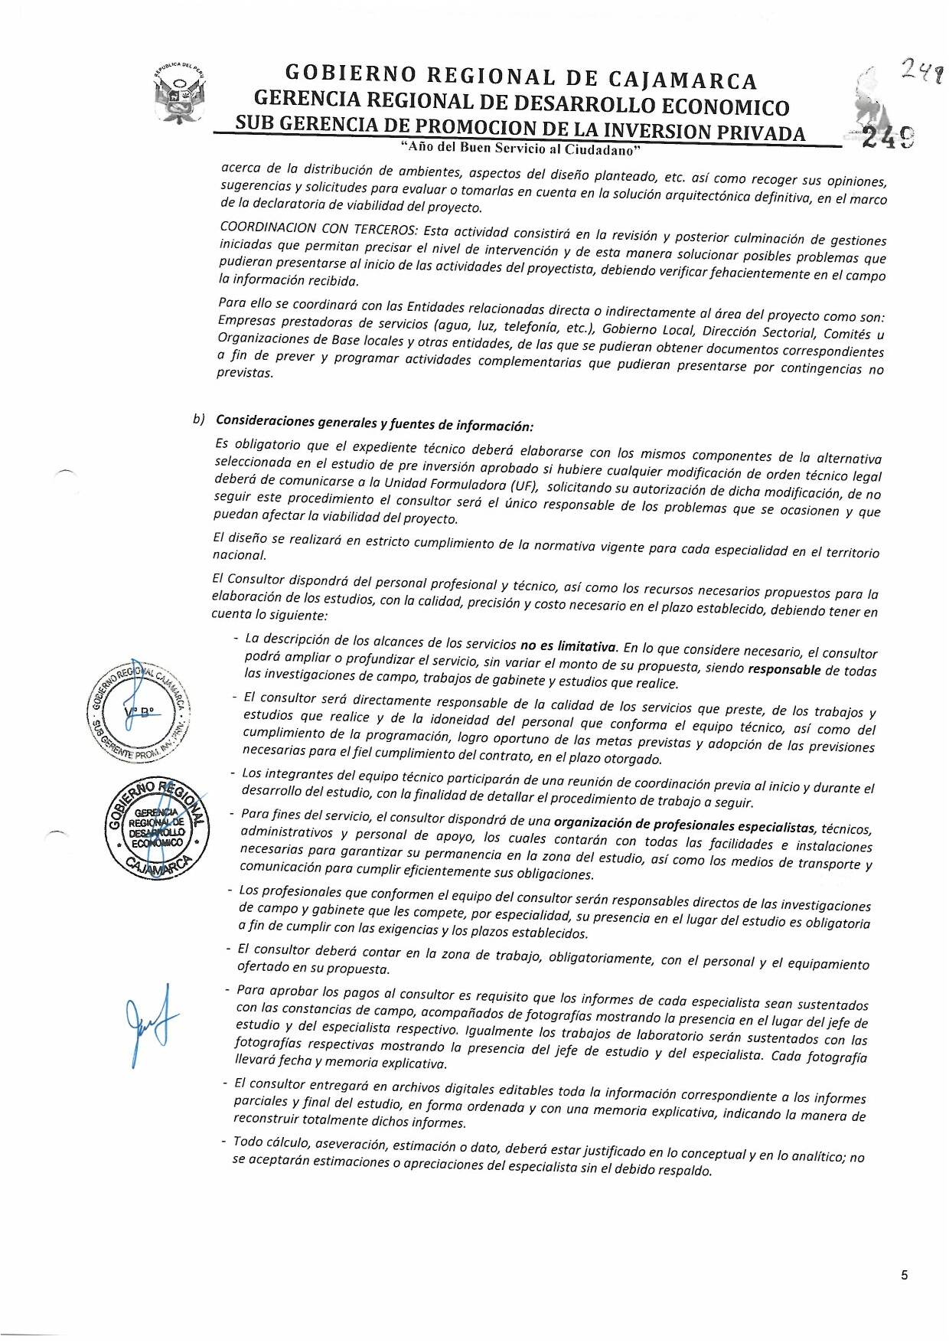


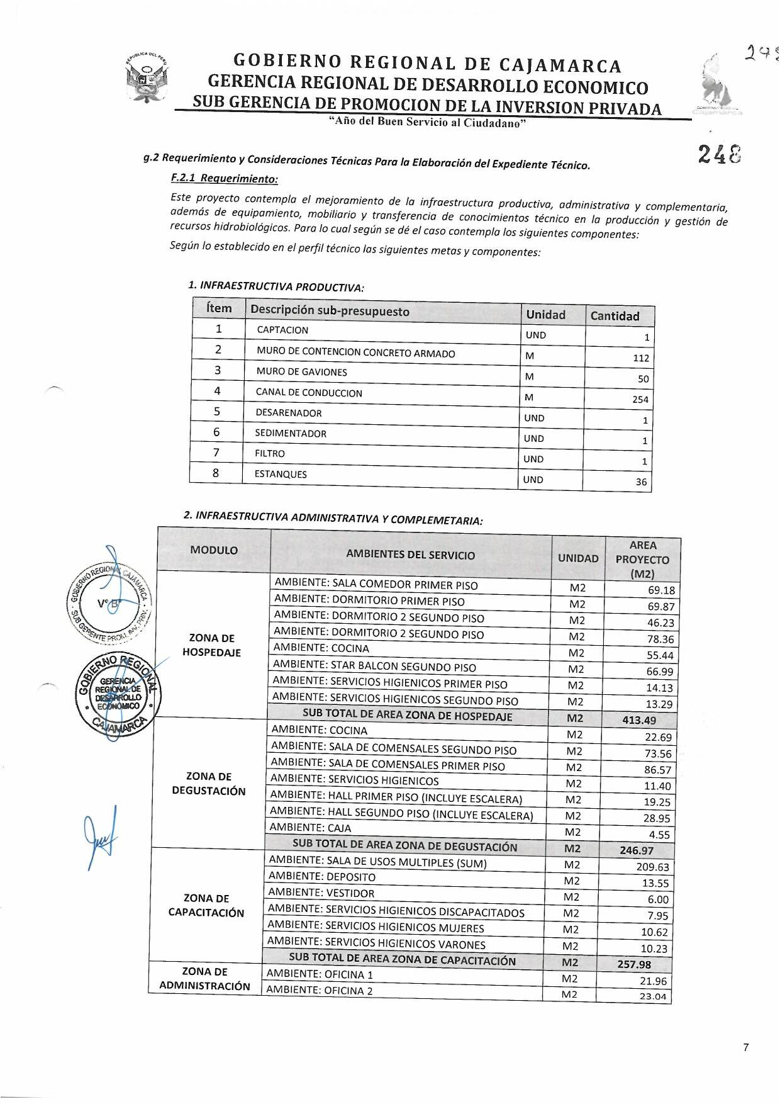
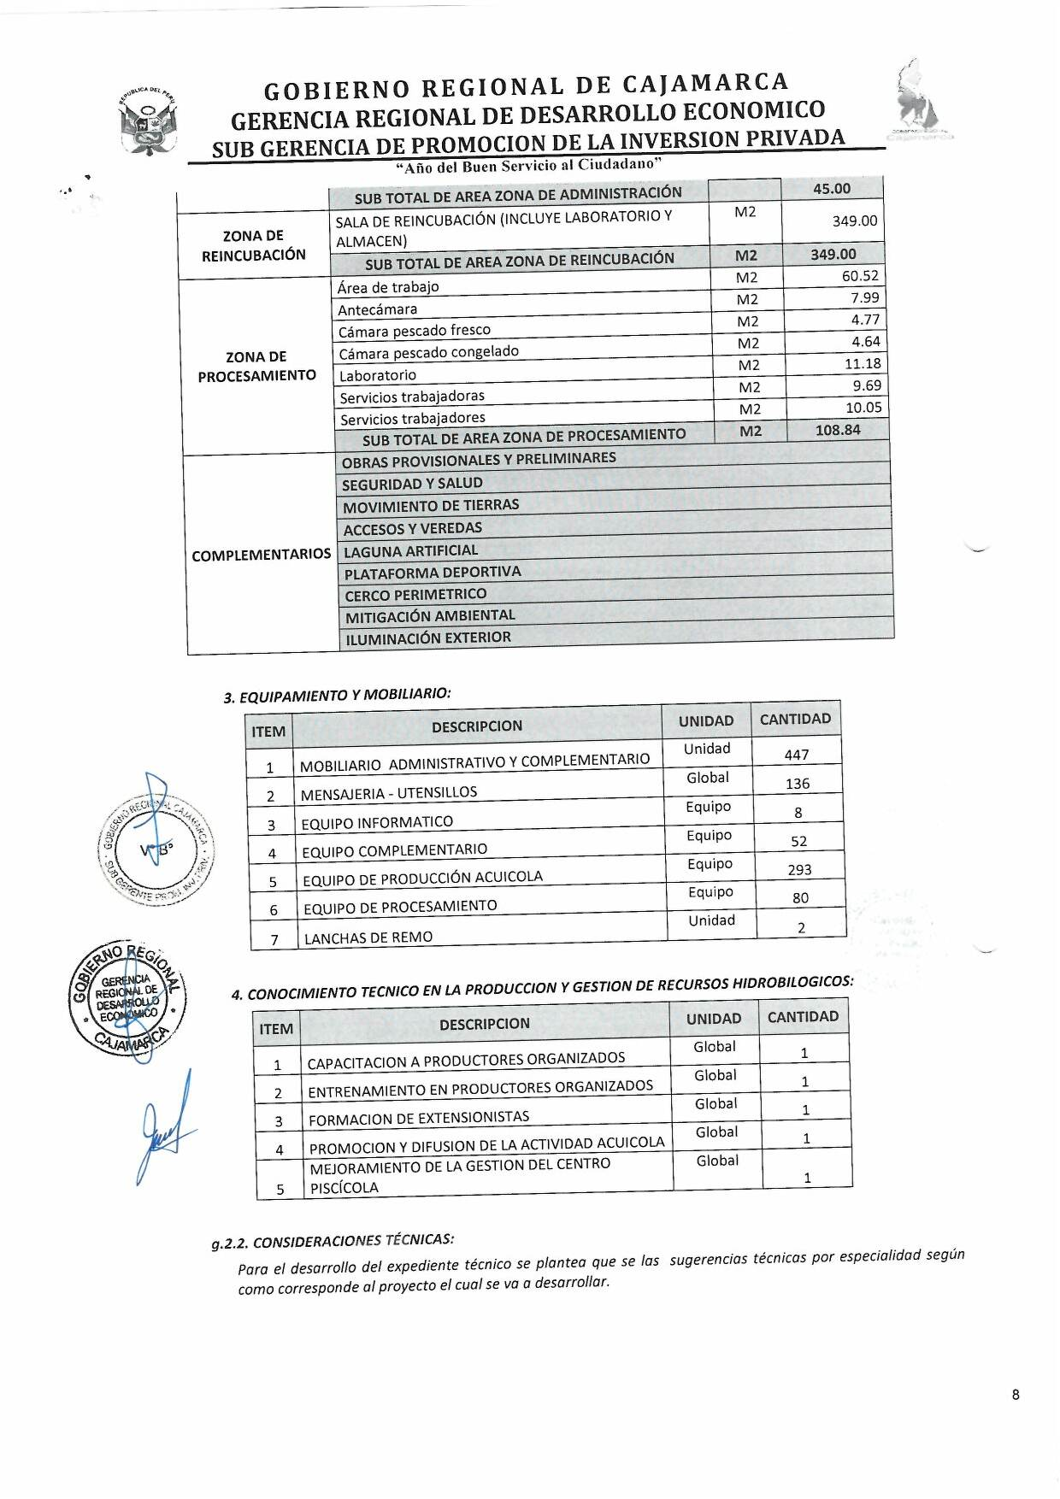
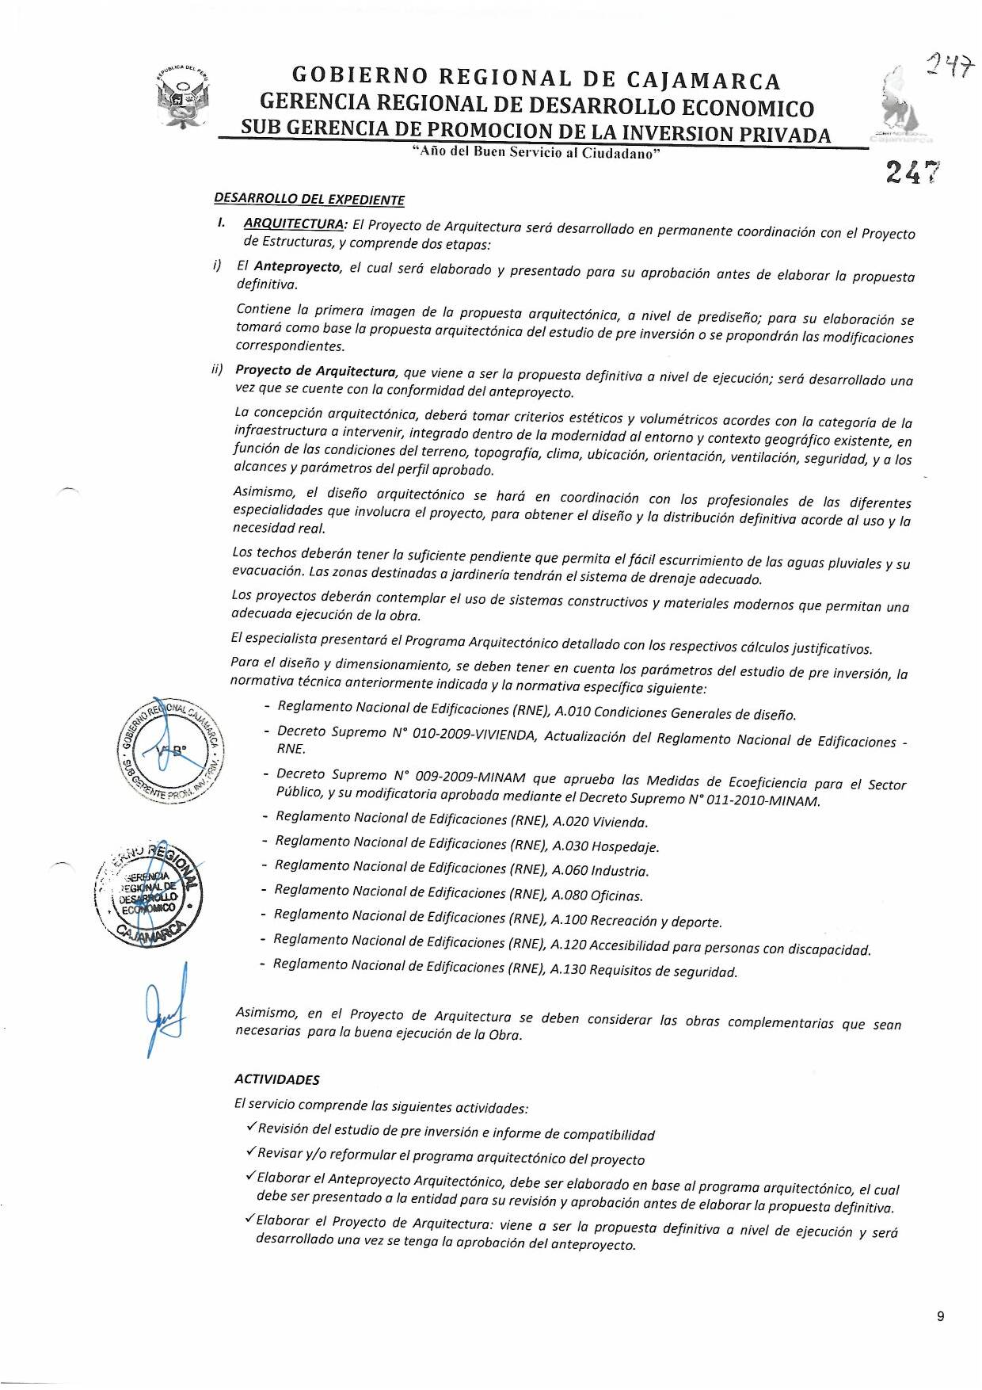














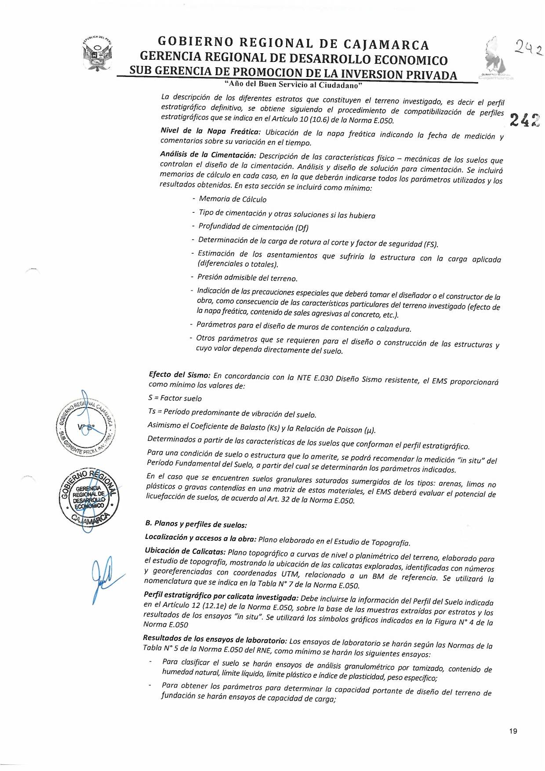


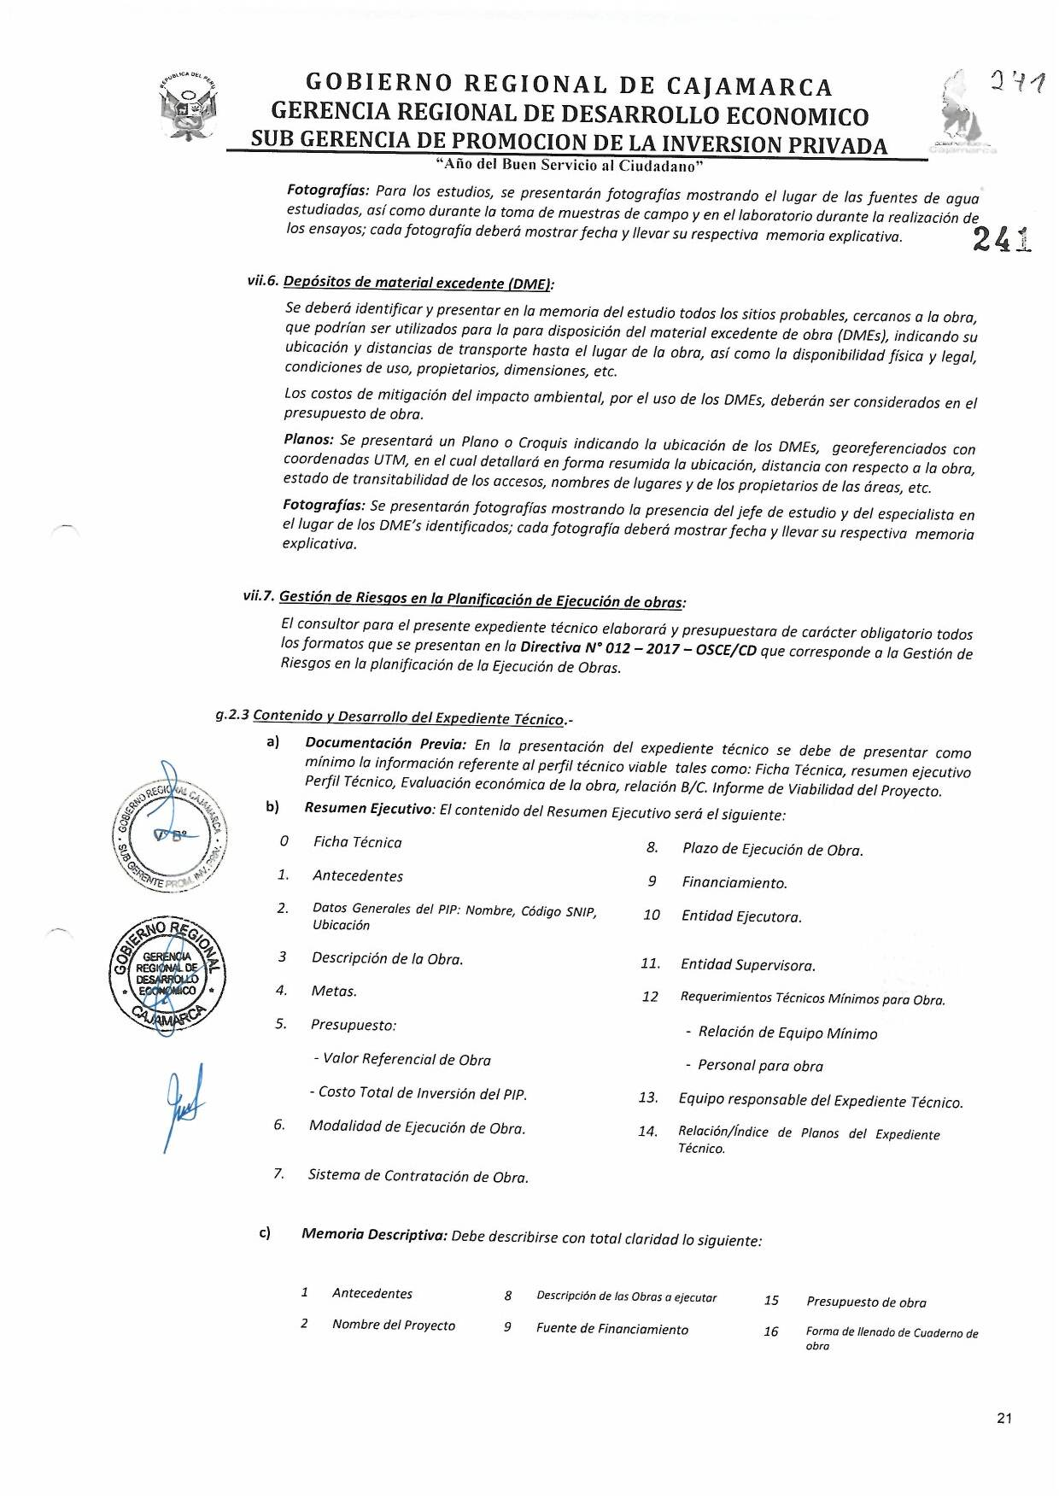
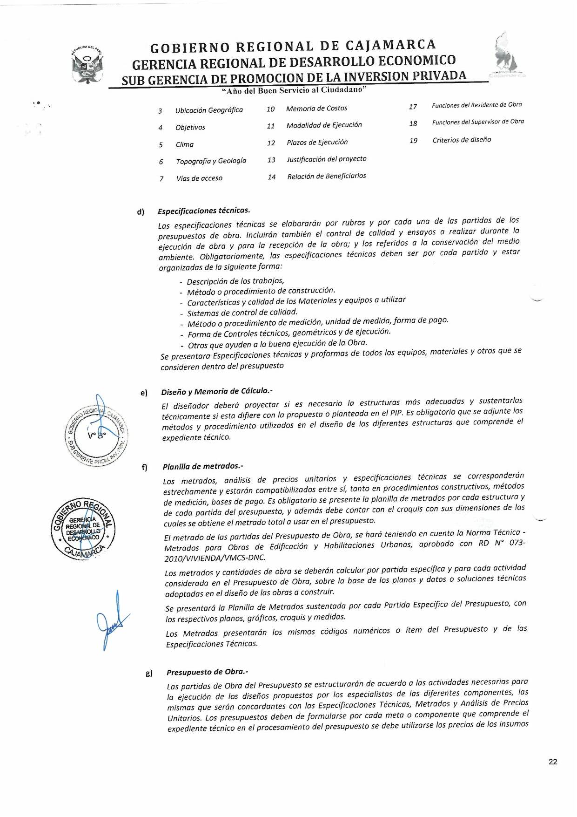
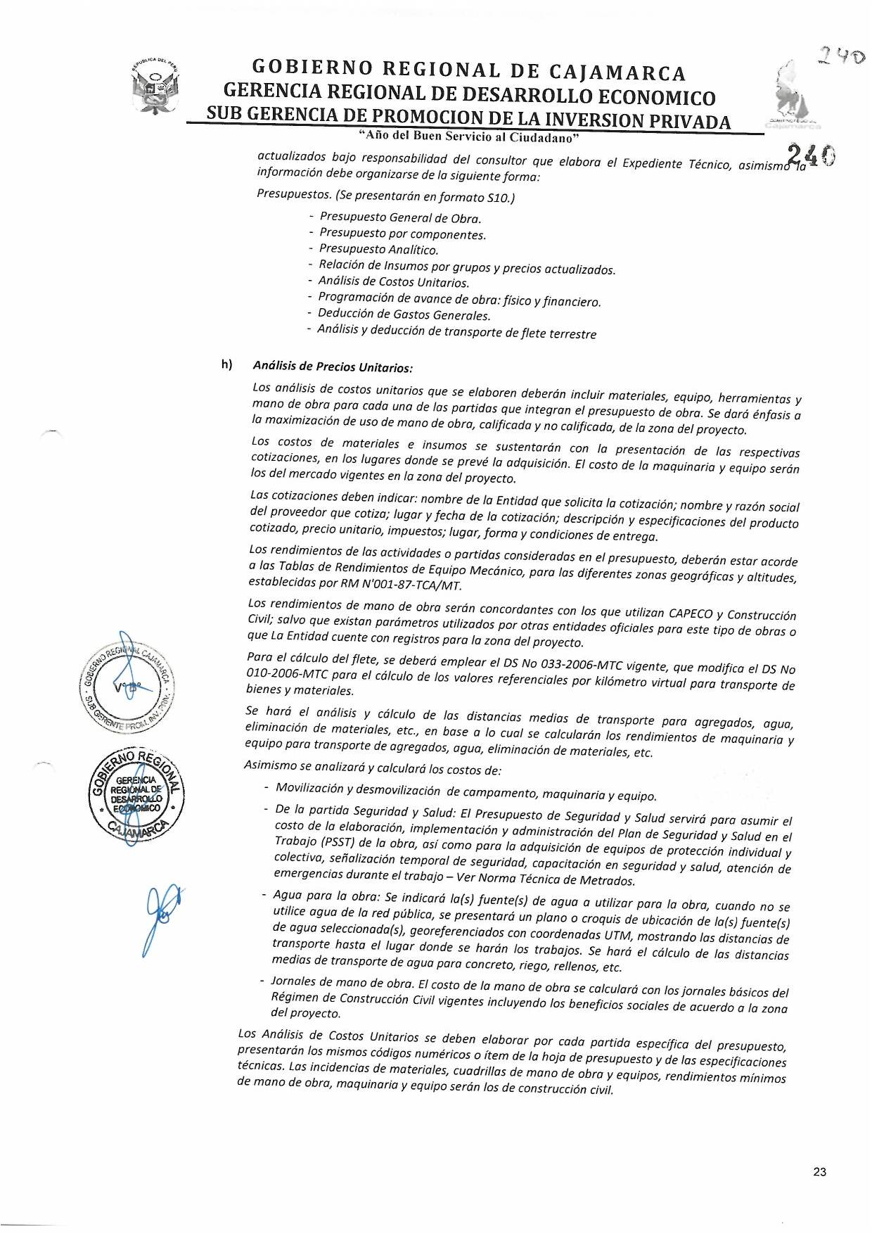
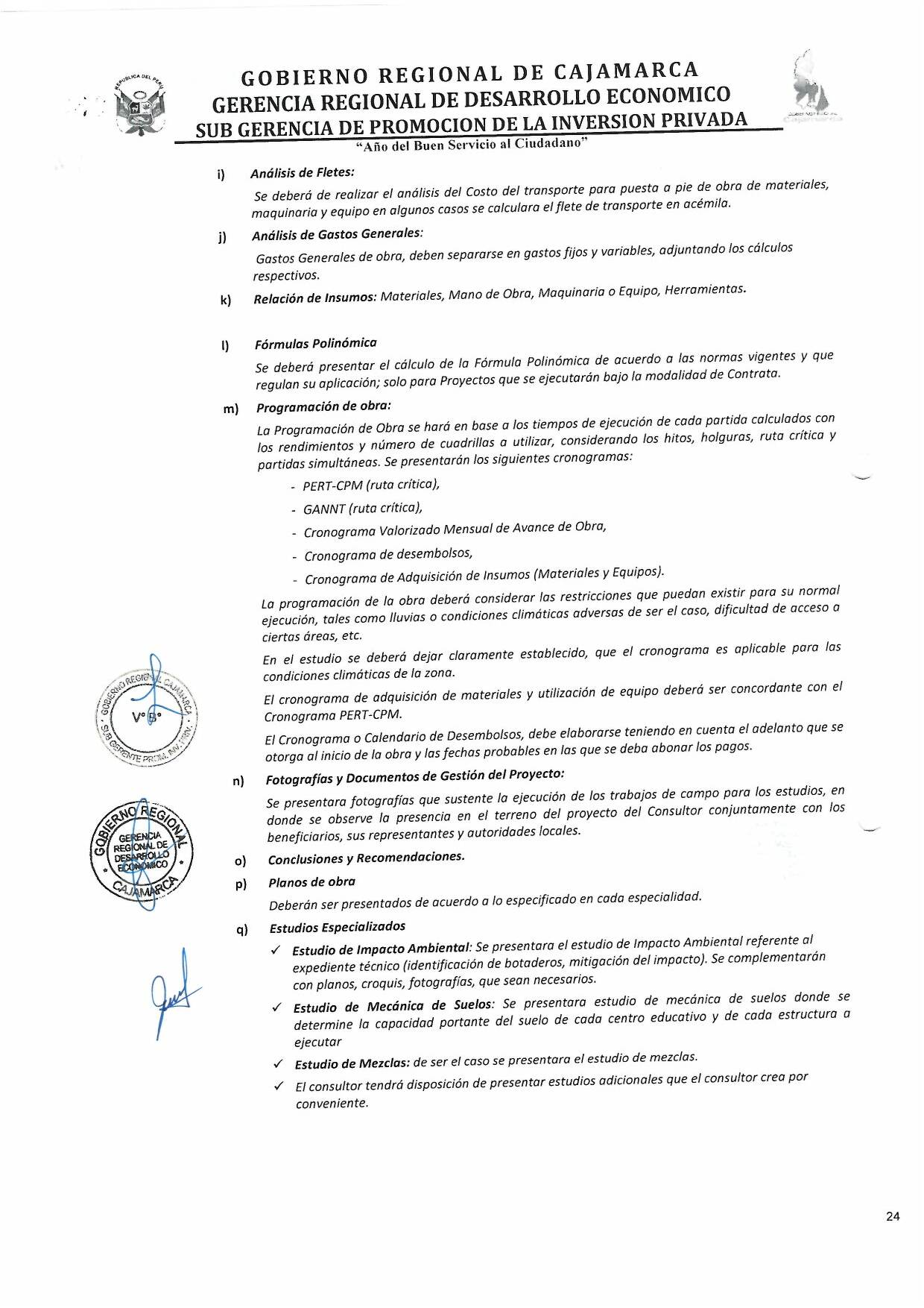
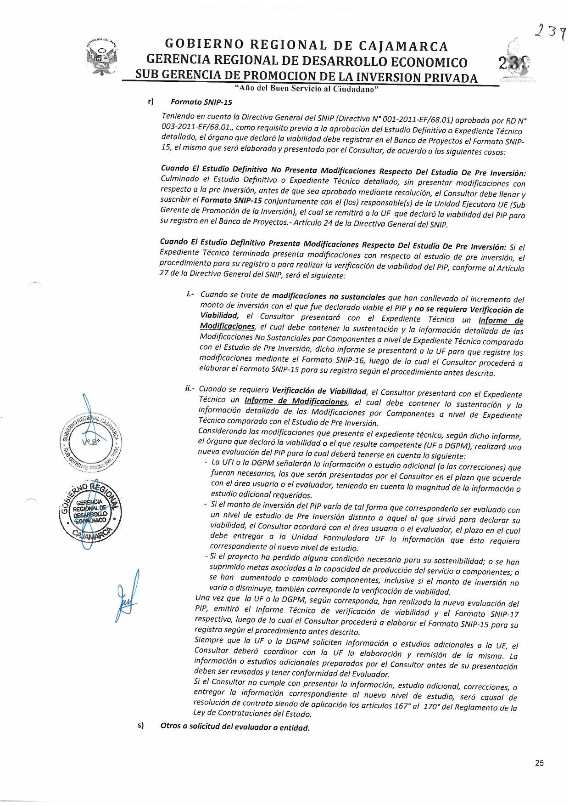
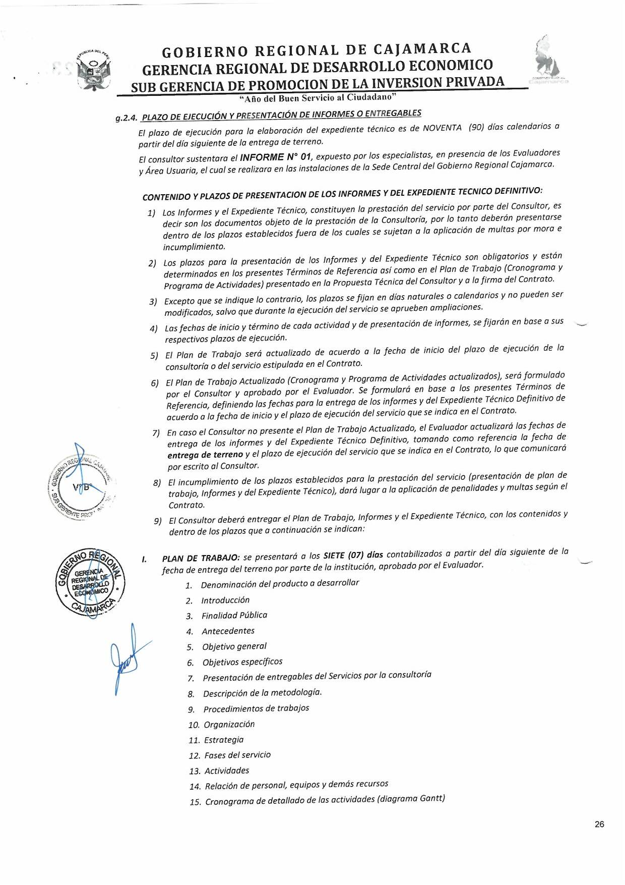


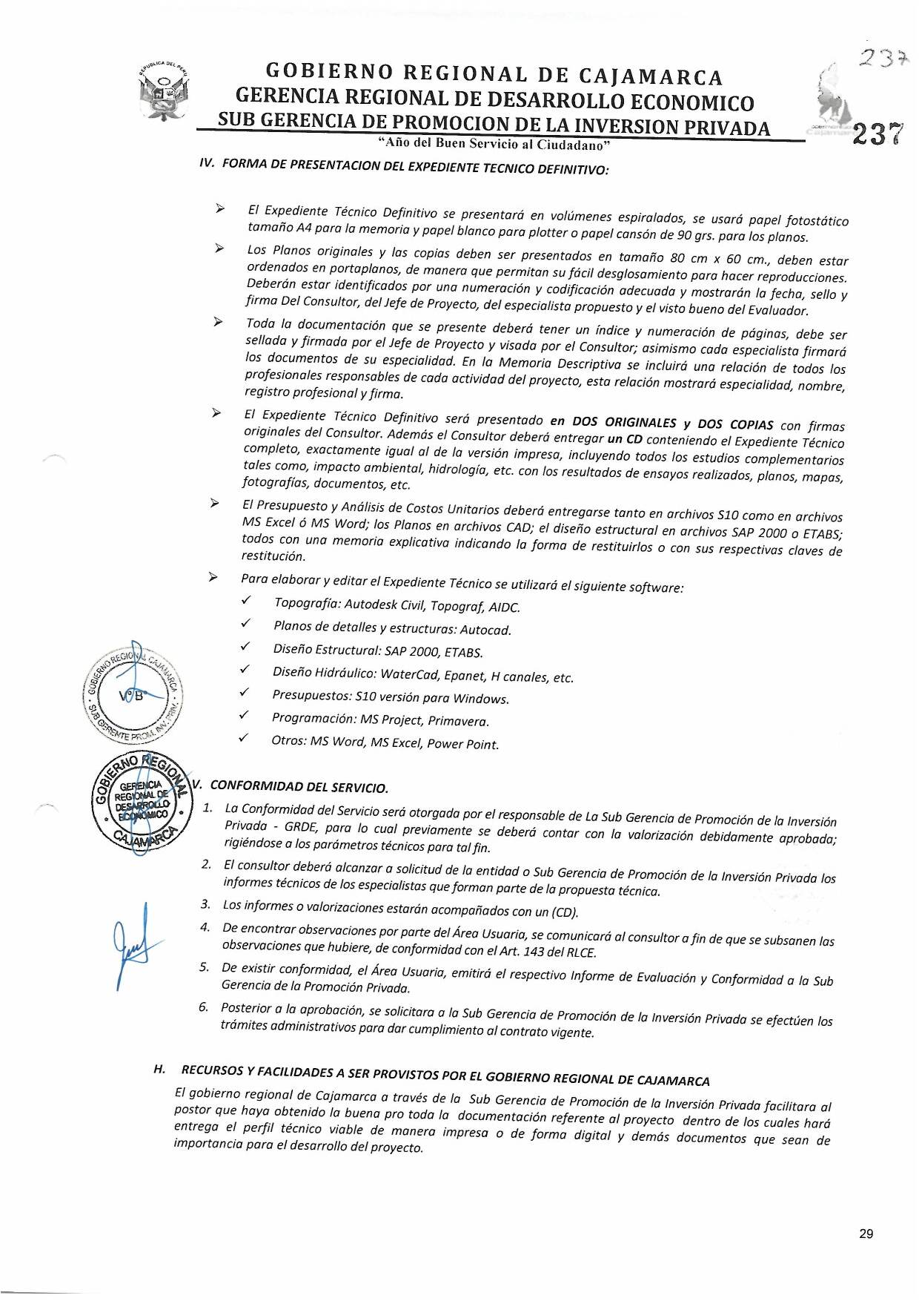
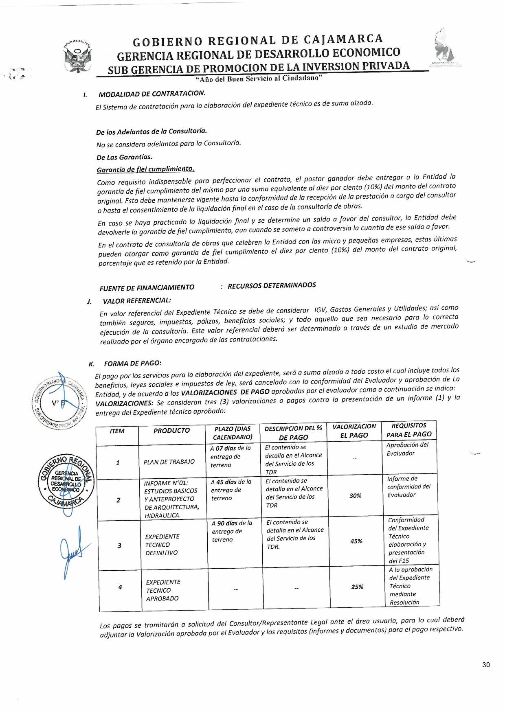

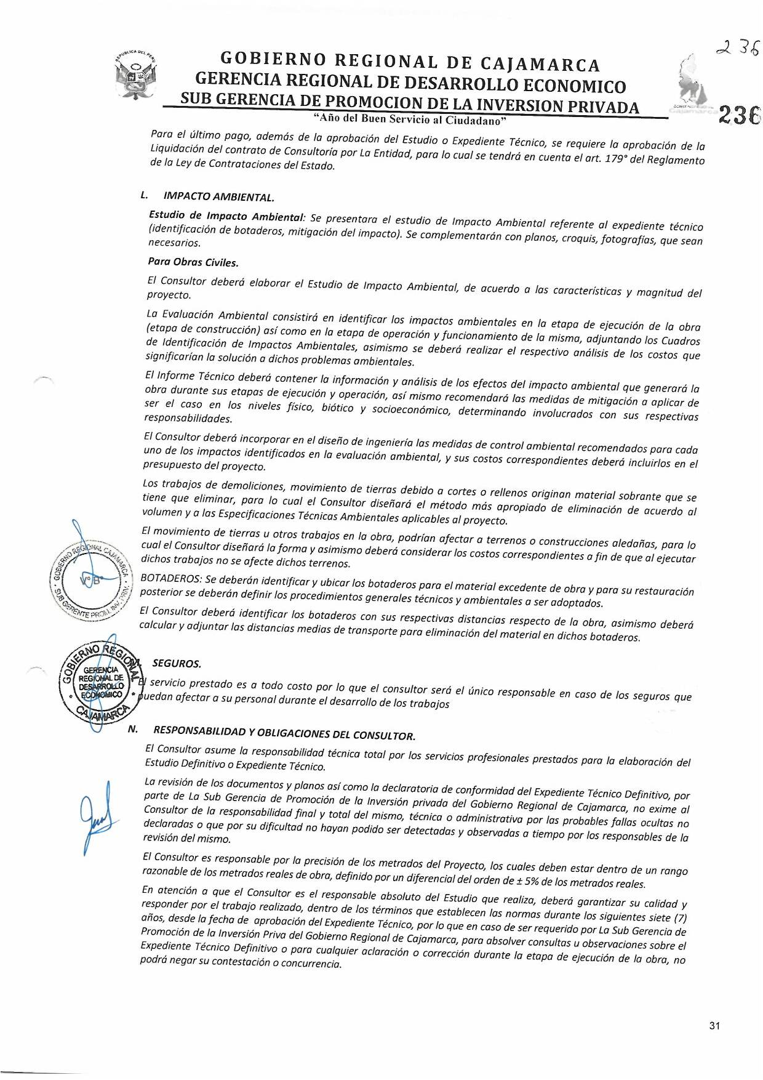




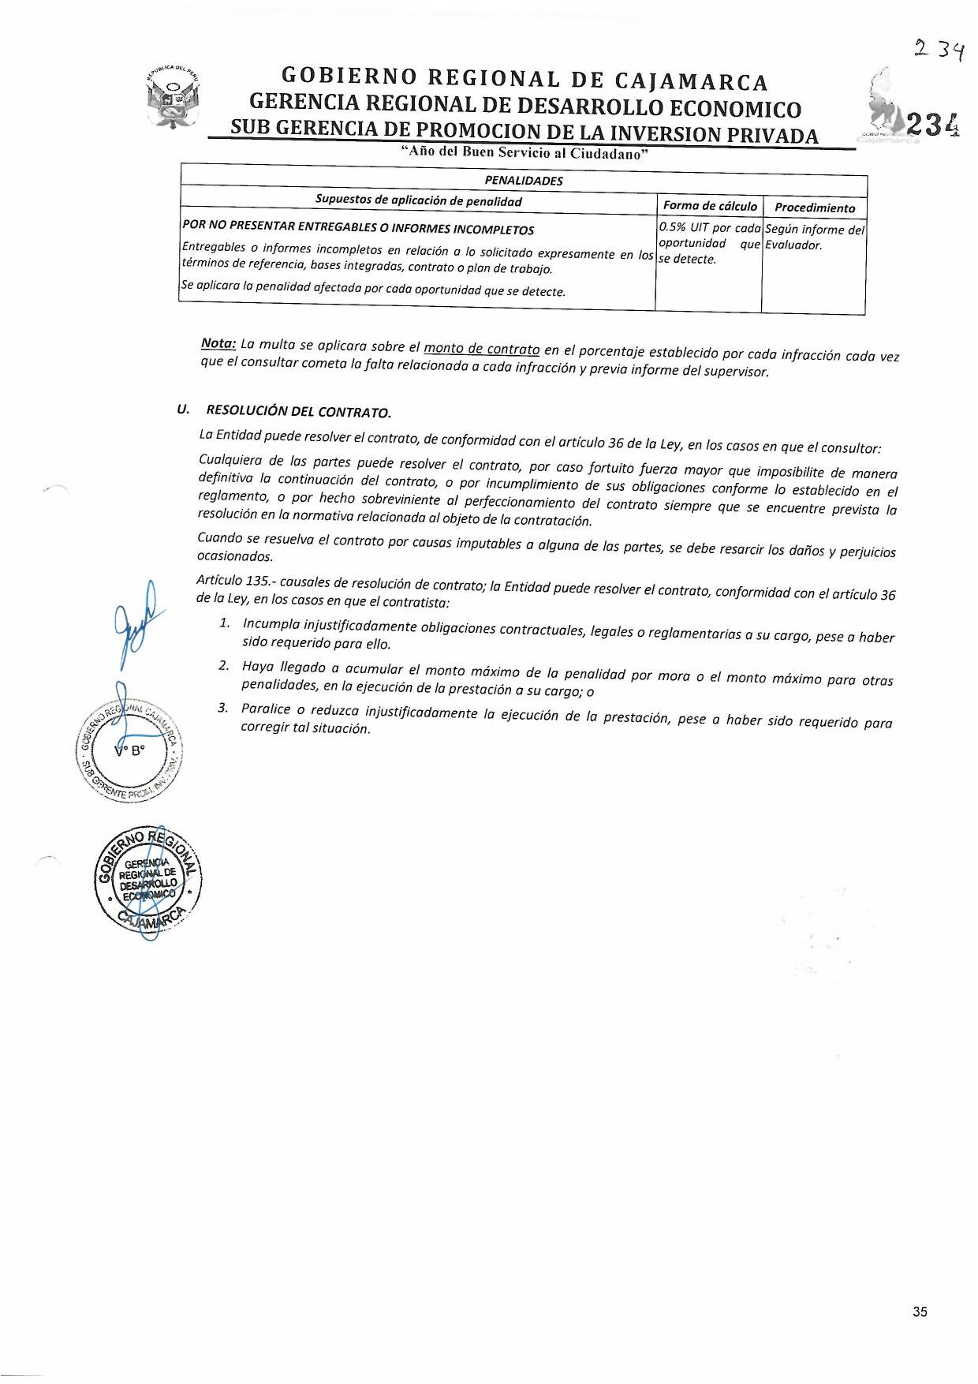
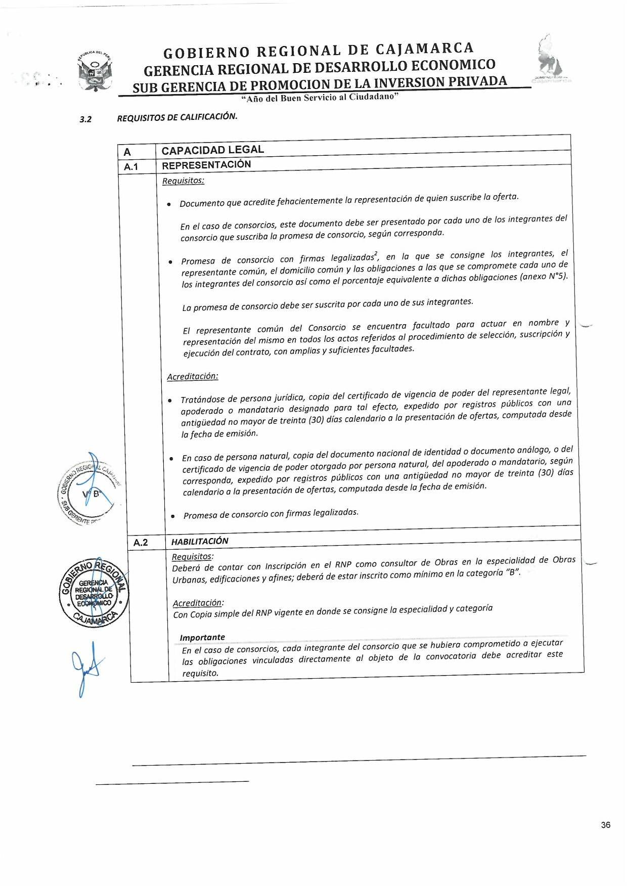

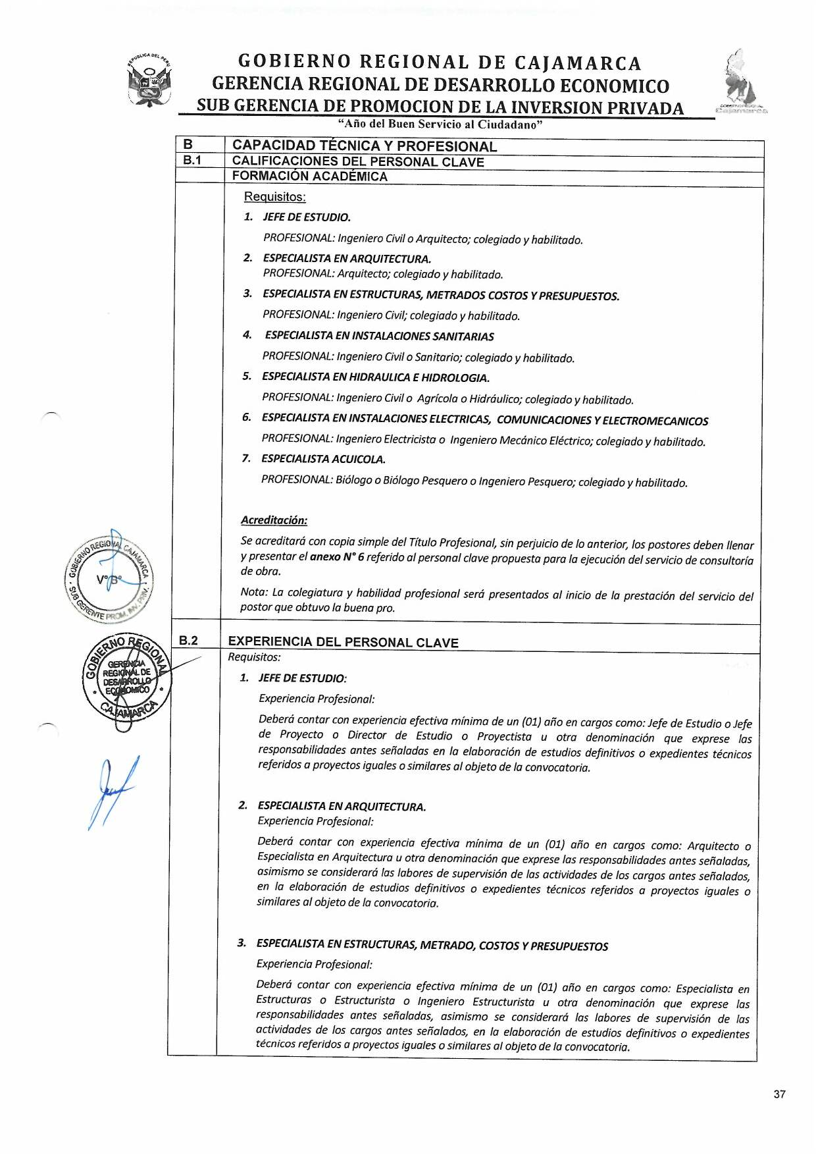

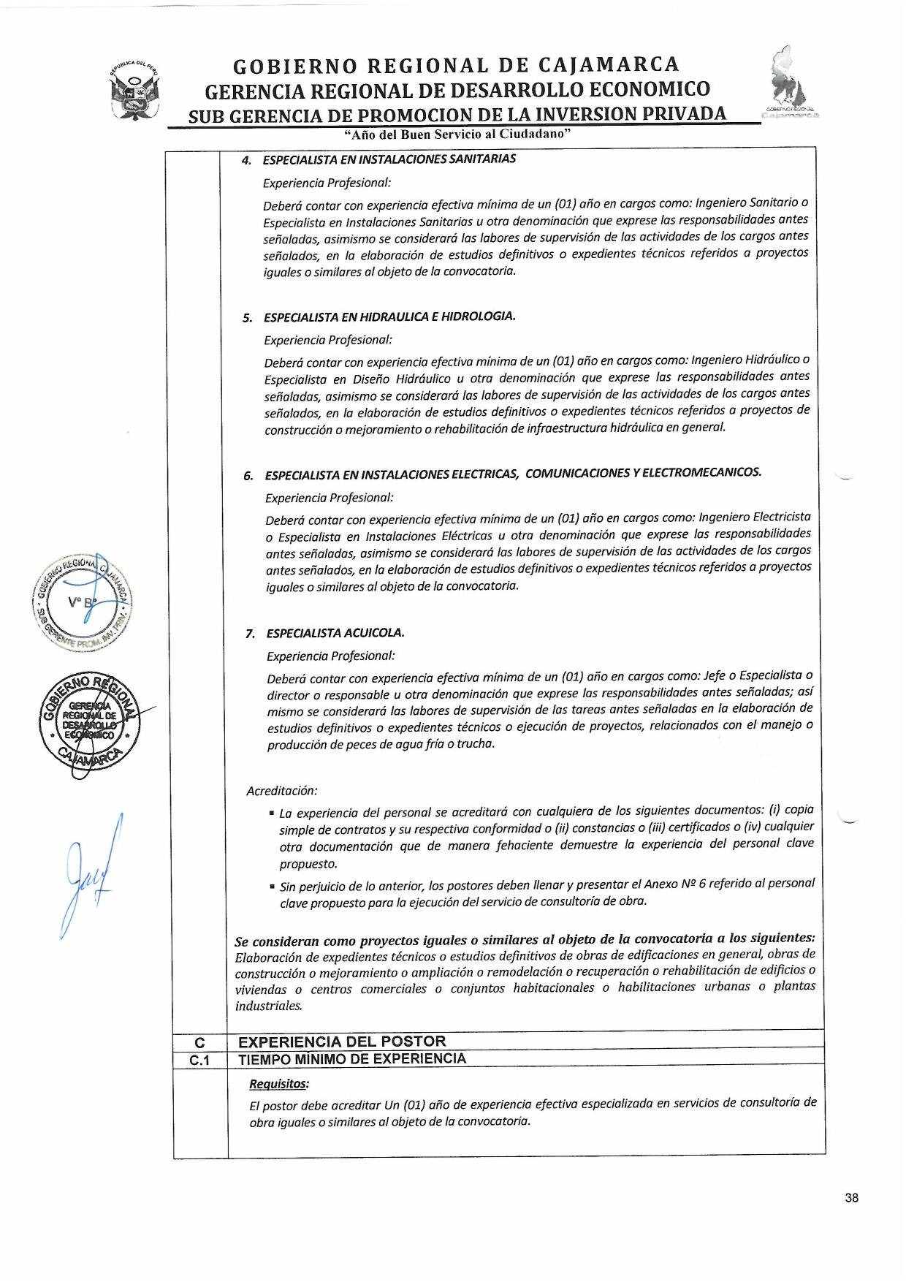

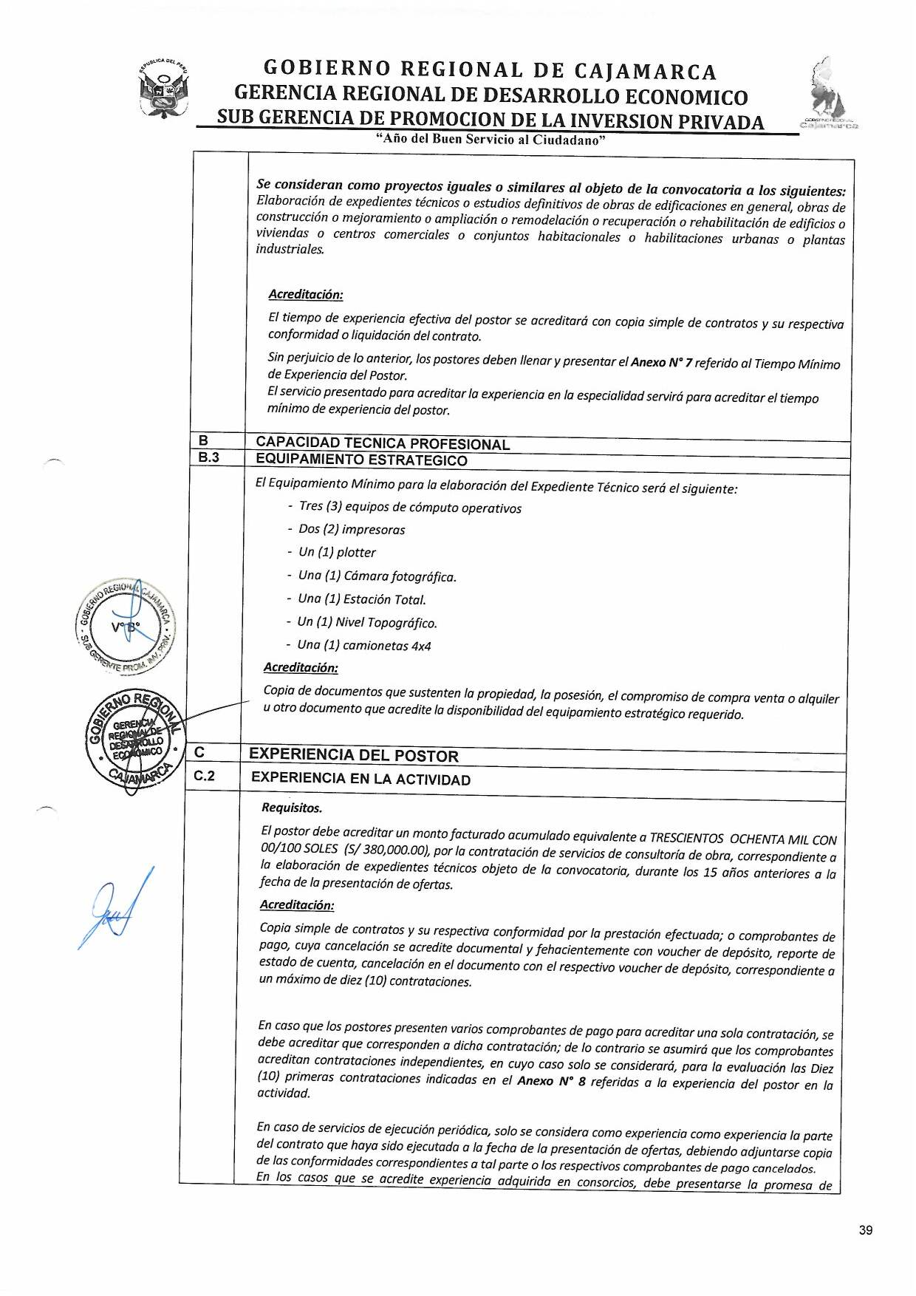
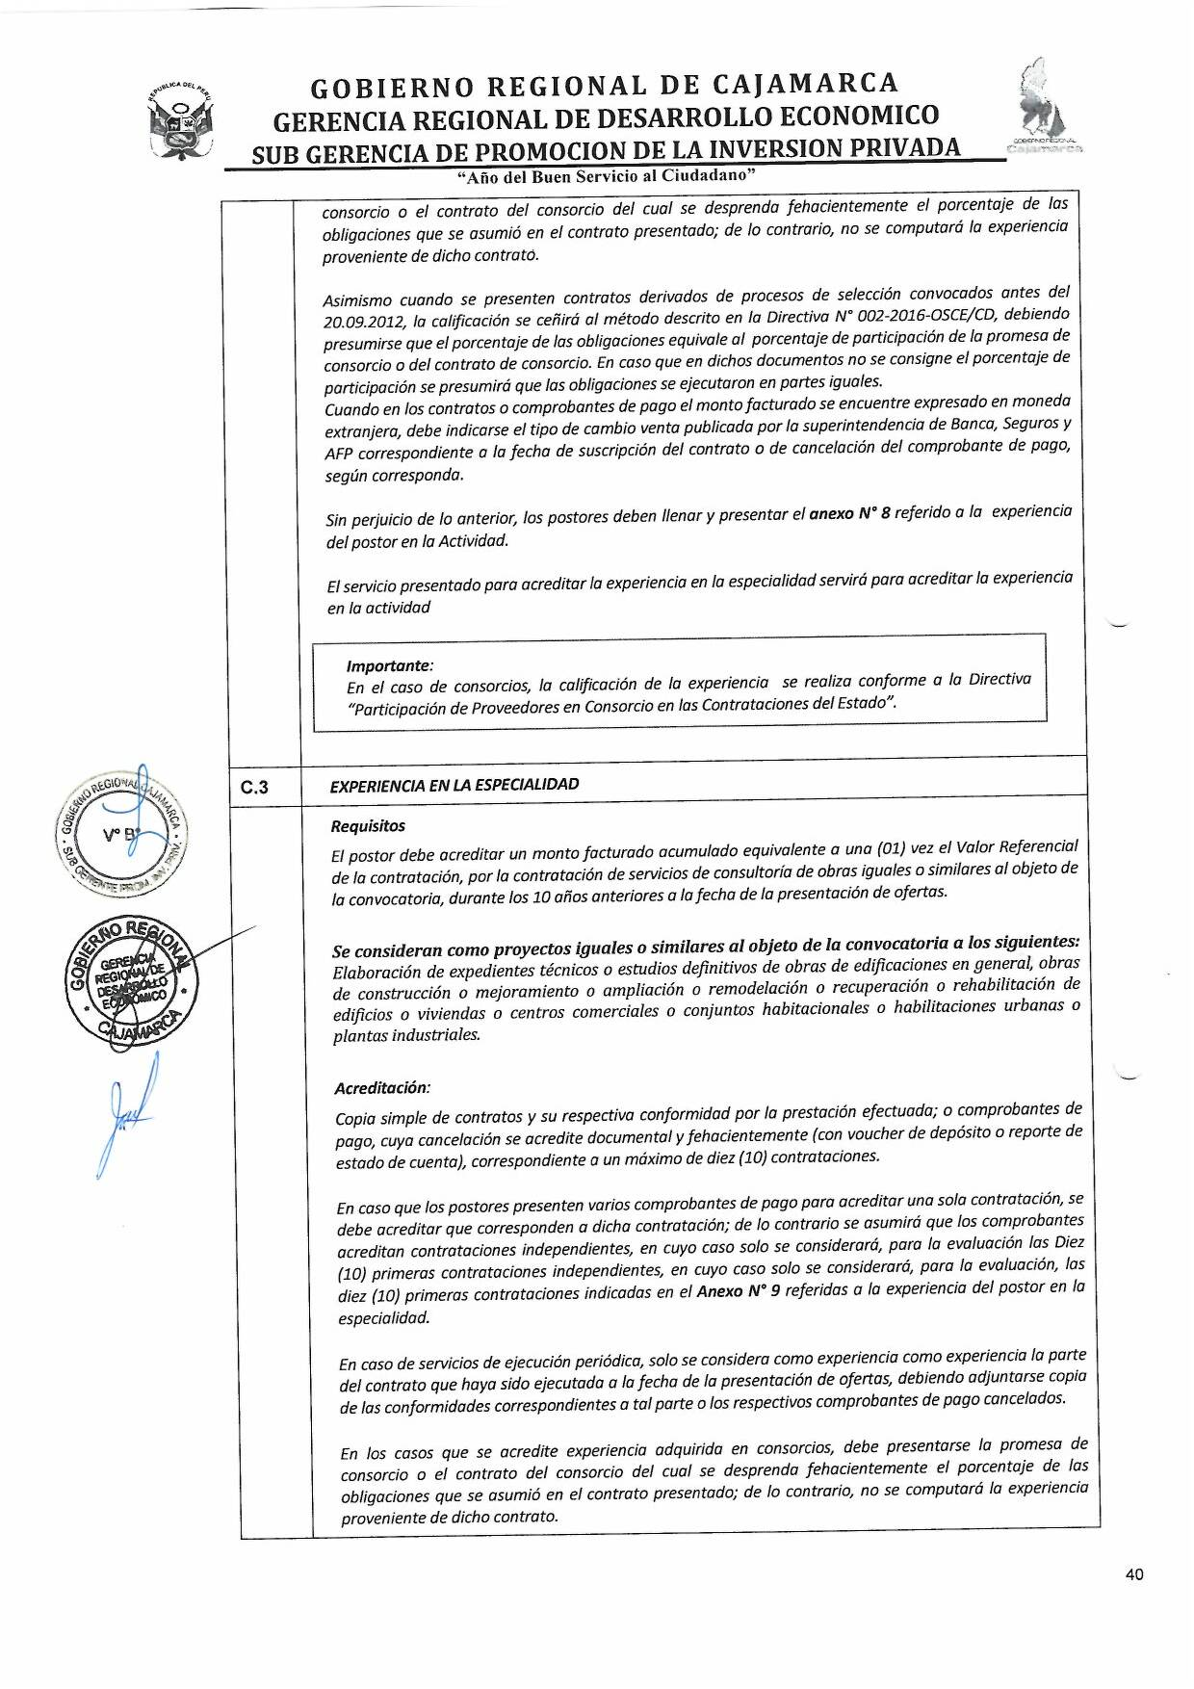



Importante
- Las consultas y observaciones no deben emplearse para formular pretensiones que desnaturalicen la decisión de compra adoptada por la Entidad. Si como resultado de una consulta u observación debe modificarse el requerimiento, debe solicitarse la autorización del área usuaria y remitir dicha autorización a la dependencia que aprobó el expediente de contratación para su aprobación, de conformidad con el artículo 51 del Reglamento.

- Los requisitos de calificación determinan si los postores cuentan con las capacidades necesarias para ejecutar el contrato, lo que debe ser acreditado documentalmente. Para ello, las Entidades deben establecer de manera clara y precisa los requisitos que deben cumplir los postores a fin de acreditar su calificación en el literal B del numeral 2.2.1.1 concordante con el numeral 3.2 de esta sección de las bases.

- El cumplimiento de los Términos de Referencia se realiza mediante la presentación de una declaración jurada. De ser el caso, adicionalmente la Entidad puede solicitar documentación que acredite el cumplimiento del algún componente de estos. Para dicho efecto consignará de manera detallada los documentos que debe presentar el postor en el literal a.4) del numeral 2.2.1.1 de esta sección de las bases.

CAPÍTULO IV
FACTORES DE EVALUACIÓN

EVALUACIÓN TÉCNICA (Puntaje: 100 Puntos)

Importante para la Entidad
De acuerdo con el artículo 30 del Reglamento, se debe establecer al menos uno de los siguientes factores de evaluación:

Esta nota deberá ser eliminada una vez culminada la elaboración de las bases, así como los factores de evaluación que no se incluyan.

FACTORES DE EVALUACIÓN |  | PUNTAJE / METODOLOGÍA PARA SU ASIGNACIÓN
A. | METODOLOGÍA PROPUESTA | [10] puntos
 | Criterio:  Se evaluará la metodología propuesta por el postor para la ejecución de la consultoría de obra, cuyo contenido mínimo es el siguiente:  El consultor que desarrolle una metodología de trabajo, que le permita cumplir las exigencias de los términos de referencia, de tal forma que evidencie: 1) Los procedimientos de trabajo; 2) Los mecanismos de aseguramiento de calidad y 3) Los cuadros siguientes:  Cuadro N°1: Relación de actividades durante la ejecución de la consultoría de obra.  Cuadro N° 2: Programación Gantt – PERT CPM, según los Términos de Referencia.  Cuadro N° 3: Matriz de asignación de responsabilidades en EDT (Estructura de Desglose de Trabajo), de cumplimiento de las actividades establecidas, según los términos de referencia.  Acreditación:  Se acreditará mediante la presentación del documento que sustente la metodología propuesta. | Desarrolla la metodología que sustenta la oferta  [10] puntos  No desarrolla la metodología que sustente la oferta  0 puntos
B. | CALIFICACIONES Y/O EXPERIENCIA DEL PERSONAL CLAVE | [90] puntos
B.1 | CALIFICACIONES DEL PERSONAL CLAVE | [40] puntos
B.1.1 | CAPACITACIÓN
 | Criterio:  Se evaluará en función del tiempo de capacitación del personal clave propuesto como:  - JEFE DE ESTUDIO.  Se evaluará al postor que ofrezca que el Jefe de Estudio cuenta con capacitación, en cualquiera o la sumatoria, en los siguientes temas: Contrataciones con el Estado o Gestión de Proyectos o Formulación de Expedientes Técnicos o Supervisión de elaboración de Expedientes Técnicos.  - ESPECIALISTA EN ESTRUCTURAS, COSTOS Y PRESUPUESTOS.  Se evaluará al postor que ofrezca que el Especialista en Estructuras, Costos y Presupuestos, cuenta con capacitación, en cualquiera o la sumatoria, en los siguientes temas: Diseño estructural o concreto armado o costos y presupuestos.  - ESPECIALISTA EN HIDRAULICA E HIDROLOGIA.  Se evaluara al postor que ofrezca que el Especialista en Hidráulica e Hidrología, cuenta con capacitación, en cualquiera o la sumatoria, en los siguientes temas: Estudios Hidrológicos o Diseño de estructuras Hidráulicas o de drenaje o Software Hidrológicos o Gestión de Recursos Hídricos.  - ESPECIALISTA ACUICOLA.  Se evaluara al postor que ofrezca que el Especialista Acuícola, cuenta con capacitación, en cualquiera o la sumatoria, en los siguientes temas: Formulación de Proyectos Acuícolas o Gestión de Recursos Acuícolas o Producción Acuícola o Calidad de agua o Monitoreo de Recursos Hídricos o Sanidad Acuícola o Estudio de Impacto Ambiental.  Acreditación:  Se acreditarán con copia simple de constancias o certificados o diplomas que demuestren la capacitación requerida. | Más de [70] horas lectivas o académicas:  [10] puntos  Más de [50] hasta [70] horas lectivas o académicas::  [8] puntos  Más de [30] hasta [50] horas lectivas o académicas:  [6] puntos  Más de [70] horas lectivas o académicas:  [10] puntos  Más de [50] hasta [70] horas lectivas o académicas::  [8] puntos  Más de [30] hasta [50] horas lectivas o académicas:  [6] puntos  Más de [70] horas lectivas o académicas:  [10] puntos  Más de [50] hasta [70] horas lectivas o académicas::  [8] puntos  Más de [30] hasta [50] horas lectivas o académicas:  [6] puntos  Más de [70] horas lectivas o académicas:  [10] puntos  Más de [50] hasta [70] horas lectivas o académicas::  [8] puntos  Más de [30] hasta [50] horas lectivas o académicas:  [6] puntos
B.2 | EXPERIENCIA DEL PERSONAL CLAVE | [50] puntos
 | Criterio:  Se evaluará en función al tiempo de experiencia en la especialidad del personal clave propuesto, adicional a la experiencia requerida en el requerimiento (capítulo III de la sección específica de las bases), a los siguientes profesionales claves:  - JEFE DE ESTUDIO  Experiencia en cargos como: Jefe de Estudio o Jefe de Proyecto o Director de Estudio o Proyectista u otra denominación que exprese las responsabilidades antes señaladas en la elaboración de estudios definitivos o expedientes técnicos referidos a proyectos iguales o similares al objeto de la convocatoria.  - ESPECIALISTA EN ARQUITECTURA.  Experiencia como: Arquitecto o Especialista en Arquitectura u otra denominación que exprese las responsabilidades antes señaladas, asimismo se considerará las labores de supervisión de las actividades de los cargos antes señalados, en la elaboración de estudios definitivos o expedientes técnicos referidos a proyectos iguales o similares al objeto de la convocatoria.  - ESPECIALISTA EN ESTRUCTURAS, METRADOS, COSTOS Y PRESUPUESTOS.  Experiencia como: Especialista en Estructuras o Estructurista o Ingeniero Estructurista u otra denominación que exprese las responsabilidades antes señaladas, asimismo se considerará las labores de supervisión de las actividades de los cargos antes señalados, en la elaboración de estudios definitivos o expedientes técnicos referidos a proyectos iguales o similares al objeto de la convocatoria.  - ESPECIALISTAS EN INSTALACIONES SANITARIAS.  Experiencia como: Ingeniero Sanitario o Especialista en Instalaciones Sanitarias u otra denominación que exprese las responsabilidades antes señaladas, asimismo se considerará las labores de supervisión de las actividades de los cargos antes señalados, en la elaboración de estudios definitivos o expedientes técnicos referidos a proyectos iguales o similares al objeto de la convocatoria.  - ESPECIALISTA EN HIDRAULICA E HIDROLOGIA  Experiencia como: Ingeniero Hidráulico o Especialista en Diseño Hidráulico u otra denominación que exprese las responsabilidades antes señaladas, asimismo se considerará las labores de supervisión de las actividades de los cargos antes señalados, en la elaboración de estudios definitivos o expedientes técnicos referidos a proyectos de construcción o mejoramiento o rehabilitación de infraestructura hidráulica en general.  - ESPECIALISTA EN INSTALACIONES ELECTRICAS, COMUNICACIONES Y ELECTROMECANICOS.  Experiencia como: Ingeniero Electricista o Especialista en Instalaciones Eléctricas u otra denominación que exprese las responsabilidades antes señaladas, asimismo se considerará las labores de supervisión de las actividades de los cargos antes señalados, en la elaboración de estudios definitivos o expedientes técnicos referidos a proyectos iguales o similares al objeto de la convocatoria.  - ESPECIALISTA ACUICOLA.  Experiencia como: Jefe o Especialista o director o responsable u otra denominación que exprese las responsabilidades antes señaladas; así mismo se considerará las labores de supervisión de las tareas antes señaladas en la elaboración de estudios definitivos o expedientes técnicos o ejecución de proyectos, relacionados con el manejo o producción de peces de agua fría o trucha.  Se consideran como proyectos iguales o similares al objeto de la convocatoria a los siguientes: Elaboración de expedientes técnicos o estudios definitivos de obras de edificaciones en general, obras de construcción o mejoramiento o ampliación o remodelación o recuperación o rehabilitación de edificios o viviendas o centros comerciales o conjuntos habitacionales o habilitaciones urbanas o plantas industriales.  De presentarse experiencia ejecutada paralelamente (traslape), para el cómputo del tiempo de dicha experiencia sólo se considerará una vez el periodo traslapado.  Importante  De conformidad con el literal b) del numeral 30.3 del artículo 30 del Reglamento, se puede requerir adicionalmente experiencia en administración de riesgos en obra.  Acreditación:  Mediante la presentación de cualquiera de los siguientes documentos: (i) copia simple de contratos y su respectiva conformidad o (ii) constancias o (iii) certificados o (iv) cualquier otra documentación que, de manera fehaciente demuestre la experiencia del personal propuesto. | Más de [9] meses:  [8] puntos  Más de [6] hasta [9] meses:  [6] puntos  Más de [3] hasta [6] meses:  [4] puntos  Más de [9] meses:  [7] puntos  Más de [6] hasta [9] meses:  [5] puntos  Más de [3] hasta [6] meses:  [3] puntos  Más de [9] meses:  [7] puntos  Más de [6] hasta [9] meses:  [5] puntos  Más de [3] hasta [6] meses:  [3] puntos  Más de [9] meses:  [7] puntos  Más de [6] hasta [9] meses:  [5] puntos  Más de [3] hasta [6] meses:  [3] puntos  Más de [9] meses:  [7] puntos  Más de [6] hasta [9] meses:  [5] puntos  Más de [3] hasta [6] meses:  [3] puntos  Más de [9] meses:  [7] puntos  Más de [6] hasta [9] meses:  [5] puntos  Más de [3] hasta [6] meses:  [3] puntos  Más de [9] meses: [7] puntos  Más de [6] hasta [9] meses:  [5] puntos  Más de [3] hasta [6] meses:  [3] puntos
PUNTAJE TOTAL |  | - puntos

Para acceder a la etapa de evaluación económica, el postor debe obtener un puntaje técnico mínimo de ochenta (80) puntos.

Importante
- Los factores de evaluación elaborados por el comité de selección deben guardar vinculación, razonabilidad y proporcionalidad con el objeto de la contratación. Asimismo, estos no pueden calificar con puntaje el cumplimiento de los Términos de Referencia ni los requisitos de calificación.

- Las ofertas técnicas que no alcancen el puntaje mínimo especificado son descalificadas.

EVALUACIÓN ECONÓMICA (Puntaje: 100 Puntos)

FACTOR DE EVALUACIÓN |  | PUNTAJE / METODOLOGÍA PARA SU ASIGNACIÓN
A. | PRECIO
 | Evaluación:  Se evaluará considerando la oferta económica del postor.  Acreditación:  Se acreditará mediante el documento que contiene la oferta económica ( Anexo N° 10) | La evaluación consistirá en asignar un puntaje de cien (100) a la oferta más próxima al promedio de las ofertas válidas que quedan en competencia incluyendo el valor referencial y otorgar a las demás ofertas puntajes, según la siguiente fórmula:  $$Pi = \frac{Om }{Om+\left|Om-Oi\right|}x PMOE$$  i = Oferta  Pi = Puntaje de la oferta económica i  Oi = Oferta económica i  Om = Oferta económica de monto o precio más próximo al promedio de las ofertas válidas incluido el valor referencial  PMOE = Puntaje máximo de la oferta económica.
PUNTAJE TOTAL |  | - puntos

CAPÍTULO V
PROFORMA DEL CONTRATO

Conste por el presente documento, la contratación del servicio de consultoría de obra para la Elaboración del Expediente Técnico Definitivo del Proyecto: “Mejoramiento de la Capacidad Productiva del Módulo Piscícola Namora de la Región Cajamarca”, que celebra de una parte EL GOBIERNO REGIONAL CAJAMARCA, con RUC Nº 20453744168, con domicilio legal en Jr. Santa Teresa de Journet Nº. 351 - Cajamarca, representado por el Gerente General Regional Ing. JESÚS JULCA DÍAZ, identificado con DNI Nº 40131133, designado mediante Resolución Ejecutiva Regional Nº 163-2016-GR.CAJ/P de fecha 13 de abril del 2016 y mediante Resolución Ejecutiva Regional Nº 422-2012-GR.CAJ/P de fecha 03 de Octubre del 2012, se delega a la Gerencia General Regional la atribución para suscribir contratos conforme a Ley, en adelante LA ENTIDAD, y de otra parte [……………….....................], con RUC Nº [................], con domicilio legal en [……………….....................],con dirección electrónica:…………………………….., teléfono de contacto No………. , inscrita en la Ficha N° [……………….........] Asiento N° [……….......] del Registro de Personas Jurídicas de la ciudad de [………………], debidamente representado por su Representante Legal, [……………….....................], con DNI N° [………………..], según poder inscrito en la Ficha N° […………..], Asiento N° […………] del Registro de Personas Jurídicas de la ciudad de […………], a quien en adelante se le denominará EL CONTRATISTA en los términos y condiciones siguientes:

CLÁUSULA PRIMERA: ANTECEDENTES

Con fecha [………………..], el comité de selección adjudicó la buena pro de la ADJUDICACIÓN SIMPLIFICADA Nº 030-2017-GR.CAJ – Segunda Convocatoria, para la Contratación del Servicio de Consultoría de Obra para la Elaboración del Expediente Técnico Definitivo del Proyecto: “Mejoramiento de la Capacidad Productiva del Módulo Piscícola Namora de la Región Cajamarca”, a [INDICAR NOMBRE DEL GANADOR DE LA BUENA PRO], cuyos detalles e importe constan en los documentos integrantes del presente contrato.

CLÁUSULA SEGUNDA: OBJETO
El presente contrato tiene por objeto la Contratación del Servicio de Consultoría de Obra para la Elaboración del Expediente Técnico Definitivo del Proyecto: “Mejoramiento de la Capacidad Productiva del Módulo Piscícola Namora de la Región Cajamarca”.

CLÁUSULA TERCERA: MONTO CONTRACTUAL
El monto total del presente contrato asciende a [CONSIGNAR MONEDA Y MONTO], que incluye todos los impuestos de Ley.

Este monto comprende el costo del servicio de consultoría de obra, todos los tributos, seguros, transporte, inspecciones, pruebas y, de ser el caso, los costos laborales conforme la legislación vigente, así como cualquier otro concepto que pueda tener incidencia sobre la ejecución del servicio de consultoría de obra materia del presente contrato.

CLÁUSULA CUARTA: DEL PAGO
LA ENTIDAD se obliga a pagar la contraprestación a EL CONTRATISTA en SOLES, en pagos parciales, luego de la recepción formal y completa de la documentación correspondiente, según lo establecido en el artículo 149 del Reglamento de la Ley de Contrataciones del Estado.

Para tal efecto, el responsable de otorgar la conformidad de la prestación deberá hacerlo en un plazo que no excederá de los veinte (20) días de producida la recepción.

LA ENTIDAD debe efectuar el pago dentro de los quince (15) días calendario siguiente a la conformidad de los servicios, siempre que se verifiquen las condiciones establecidas en el contrato para ello.

En caso de retraso en el pago por parte de LA ENTIDAD, salvo que se deba a caso fortuito o fuerza mayor, EL CONTRATISTA tendrá derecho al pago de intereses legales conforme a lo establecido en el artículo 39 de la Ley de Contrataciones del Estado y en el artículo 149 de su Reglamento, los que se computan desde la oportunidad en que el pago debió efectuarse.

CLÁUSULA QUINTA: DEL PLAZO DE LA EJECUCIÓN DE LA PRESTACIÓN
El plazo de ejecución del presente contrato es de [……..] días calendario, el mismo que se computa desde el día siguiente de la entrega de terreno.

CLÁUSULA SEXTA: PARTES INTEGRANTES DEL CONTRATO
El presente contrato está conformado por las bases integradas, la oferta ganadora, así como los documentos derivados del procedimiento de selección que establezcan obligaciones para las partes.

CLÁUSULA SÉTIMA: GARANTÍAS
EL CONTRATISTA entregó al perfeccionamiento del contrato la respectiva garantía incondicional, solidaria, irrevocable, y de realización automática en el país al solo requerimiento, a favor de LA ENTIDAD, por los conceptos, montos y vigencias siguientes:

- De fiel cumplimiento del contrato: [CONSIGNAR EL MONTO], a través de la Carta Fianza N° [INDICAR NÚMERO DEL DOCUMENTO] emitida por [SEÑALAR EMPRESA QUE LA EMITE]. Monto que es equivalente al diez por ciento (10%) del monto del contrato original, la misma que debe mantenerse vigente hasta la conformidad de la recepción de la prestación.

Importante
Al amparo de lo dispuesto en el artículo 126 del Reglamento de la Ley de Contrataciones del Estado, si el postor ganador de la buena pro solicita la retención del diez por ciento (10%) del monto del contrato original como garantía de fiel cumplimiento de contrato, debe consignarse lo siguiente:

“De fiel cumplimiento del contrato: [CONSIGNAR EL MONTO], a través de la retención que debe efectuar LA ENTIDAD, durante la primera mitad del número total de pagos a realizarse, de forma prorrateada, con cargo a ser devuelto a la finalización del mismo.”

En el caso que corresponda, consignar lo siguiente:

- Garantía fiel cumplimiento por prestaciones accesorias: [CONSIGNAR EL MONTO], a través de la [INDICAR EL TIPO DE GARANTÍA, CARTA FIANZA O PÓLIZA DE CAUCIÓN] N° [INDICAR NÚMERO DEL DOCUMENTO] emitida por [SEÑALAR EMPRESA QUE LA EMITE], la misma que debe mantenerse vigente hasta el cumplimiento total de las obligaciones garantizadas.

CLÁUSULA OCTAVA: EJECUCIÓN DE GARANTÍAS POR FALTA DE RENOVACIÓN
LA ENTIDAD puede solicitar la ejecución de las garantías cuando EL CONTRATISTA no las hubiere renovado antes de la fecha de su vencimiento, conforme a lo dispuesto por el artículo 131 del Reglamento de la Ley de Contrataciones del Estado.

CLÁUSULA NOVENA: CONFORMIDAD DE LA PRESTACIÓN DEL SERVICIO
La conformidad de la prestación del servicio se regula por lo dispuesto en el artículo 143 del Reglamento de la Ley de Contrataciones del Estado. La conformidad será otorgada por la Sub Gerencia de Promoción de la Inversión Privada de la Gerencia Regional de Desarrollo Económico del Gobierno Regional de Cajamarca

De existir observaciones, LA ENTIDAD debe comunicar las mismas a EL CONTRATISTA, indicando claramente el sentido de estas, otorgándole un plazo para subsanar no menor de cinco (5) ni mayor de veinte (20) días, dependiendo de la complejidad. Si pese al plazo otorgado, EL CONTRATISTA no cumpliese a cabalidad con la subsanación, LA ENTIDAD puede resolver el contrato, sin perjuicio de aplicar las penalidades que correspondan, desde el vencimiento del plazo para subsanar.

Este procedimiento no resulta aplicable cuando la consultoría manifiestamente no cumplan con las características y condiciones ofrecidas, en cuyo caso LA ENTIDAD no otorga la conformidad, según corresponda, debiendo considerarse como no ejecutada la prestación, aplicándose las penalidades respectivas.

CLÁUSULA DÉCIMA: DECLARACIÓN JURADA DEL CONTRATISTA
EL CONTRATISTA declara bajo juramento que se compromete a cumplir las obligaciones derivadas del presente contrato, bajo sanción de quedar inhabilitado para contratar con el Estado en caso de incumplimiento.

CLÁUSULA UNDÉCIMA: RESPONSABILIDAD POR VICIOS OCULTOS
La conformidad del servicio por parte de LA ENTIDAD no enerva su derecho a reclamar posteriormente por defectos o vicios ocultos, conforme a lo dispuesto por los artículos 40 de la Ley de Contrataciones del Estado y 146 de su Reglamento.

El plazo máximo de responsabilidad del contratista por vicios ocultos puede ser reclamada por la Entidad por 03 año(s) después de la conformidad de obra otorgada por LA ENTIDAD.

CLÁUSULA DÉCIMO SEGUNDA: PENALIDADES
Si EL CONTRATISTA incurre en retraso injustificado en la ejecución de las prestaciones objeto del contrato, LA ENTIDAD le aplica automáticamente una penalidad por mora por cada día de atraso, de acuerdo a la siguiente fórmula:

Penalidad Diaria = | 0.10 x Monto
 | F x Plazo en días

Donde:

F = 0.25 para plazos mayores a sesenta (60) días.

Tanto el monto como el plazo se refieren, según corresponda, al contrato vigente o ítem que debió ejecutarse o en caso que estos involucraran obligaciones de ejecución periódica, a la prestación parcial que fuera materia de retraso.

Se considera justificado el retraso, cuando EL CONTRATISTA acredite, de modo objetivamente sustentado, que el mayor tiempo transcurrido no le resulta imputable. Esta calificación del retraso como justificado no da lugar al pago de gastos generales de ningún tipo, conforme el artículo 133 del Reglamento de la Ley de Contrataciones del Estado.

Adicionalmente a la penalidad por mora se aplicará la siguiente penalidad:

Artículo 134.- Otras Penalidades.
En concordancia con el art. 134° del Reglamento de la Ley de Contrataciones del Estado, se considerarán otras penalidades que a continuación se indican.
El cálculo de estas penalidades es independiente de la penalidad por mora, su aplicación está referida al monto total del contrato vigente.
La falta se configura por informe del Evaluador o coordinador, su verificación es de periodicidad diaria y las sanciones se efectuarán por cada ocurrencia.
PENALIDADES
Supuestos de aplicación de penalidad | Forma de cálculo | Procedimiento
En caso culmine la relación contractual entre el contratista y el personal ofertado y la Entidad no haya aprobado la sustitución del personal por no cumplir con las experiencias y calificaciones del profesional a ser reemplazado. | 0.5 UIT] por cada día de ausencia del personal. | Según informe del Evaluador.
POR FALTAS EN LA PRESENTACION DEL EQUIPO TECNICO  La penalidad se aplicará cuando el consultor no efectúe la presentación de su equipo técnico en el plazo establecido en los TDR o en la fecha señalada en el Acta de inicio del servicio, asimismo cuando en la presentación falte alguno de los integrantes del equipo técnico. | 1% UIT por cada día de ausencia del personal. | Según informe del Evaluador.
POR NO CONCURRIR A LA ENTREGA DE TERRENO  Es obligatorio que a la Entrega de Terreno concurran el consultor/representante legal y el jefe de estudio. La penalidad se aplicará cuando uno de ellos no concurra a la Entrega de Terreno en la fecha fijada en el Acta de Inicio del Servicio. | 1% UIT por cada día de ausencia a la entrega del terreno. | Según informe del Evaluador.
POR NO PRESENTAR LA PROGRAMACION DE ACTIVIDADES  Cuando el consultor no presente la Programación de Actividades en la fecha fijada en el Acta de Inicio del Servicio o lo presente de forma incompleta. La aplicación de la penalidad no exime al Consultor de la presentación de la Programación, para lo cual La Entidad le fijará un nuevo plazo perentorio. | 1% UIT por cada día de no presentar programación de actividades. | Según informe del Evaluador.
POR NO UTILIZAR LOS EQUIPOS Y LOGISTICA OFERTADOS  Cuando el consultor no utiliza los equipos y logística ofrecidos en su propuesta técnica, o que los tenga incompletos para la ejecución del estudio. La penalidad se aplicará por cada equipo faltante o incompleto, siempre que sea constatado por el evaluador mediante acta. | 0.5% UIT por cada día. | Según informe del Evaluador.
POR NO CONCURRIR A LA REVISION O REUNIONES DE TRABAJO CONVOCADAS, O NO VIAJAR AL LUGAR DEL ESTUDIO  El personal del equipo técnico, debe tener disponibilidad para participar directamente en la ejecución del estudio y en la revisión de los informes. La penalidad se aplicará por cada vez que el personal del equipo técnico que haya sido requerido por el Evaluador o el área Usuaria de La Entidad, para fines del cumplimiento del servicio, no concurra o niegue su participación de forma injustificada; asimismo cuando no viaje a la zona donde se desarrolla el estudio de acuerdo a la Programación de Actividades. | 1% UIT por cada inasistencia. | Según informe del Evaluador.
POR CAMBIO DE PERSONAL DEL EQUIPO TECNICO POR MAL DESEMPEÑO, A PEDIDO DE LA ENTIDAD  Cuando La Entidad solicita el cambio de algún integrante del equipo técnico por desempeño deficiente, negligente o insuficiente, en el cumplimiento de sus obligaciones. La penalidad se aplicará por cada integrante del equipo técnico cambiado. | 1.5% UIT por cada integrante cambiado. | Según informe del Evaluador.
POR CAMBIO DE PERSONAL DEL EQUIPO TECNICO POR CAUSAS QUE NO TENGAN ORIGEN EN FUERZA MAYOR O CASO FORTUITO, A PEDIDO DEL CONSULTOR  Siempre que el cambio sea aprobado por La Entidad y el área Usuaria La penalidad se aplicará por cada integrante del equipo técnico cambiado. | 1% UIT por cada integrante cambiado. | Según informe del Evaluador.
POR NO PRESENTAR ENTREGABLES O INFORMES INCOMPLETOS  Entregables o informes incompletos en relación a lo solicitado expresamente en los términos de referencia, bases integradas, contrato o plan de trabajo.  Se aplicara la penalidad afectada por cada oportunidad que se detecte. | 0.5% UIT por cada oportunidad que se detecte. | Según informe del Evaluador.

Nota: La multa se aplicara sobre el monto de contrato en el porcentaje establecido por cada infracción cada vez que el consultar cometa la falta relacionada a cada infracción y previa informe del supervisor.

Estas penalidades se deducen de los pagos a cuenta o del pago final, según corresponda; o si fuera necesario, se cobra del monto resultante de la ejecución de la garantía de fiel cumplimiento.

Estos dos tipos de penalidades pueden alcanzar cada una un monto máximo equivalente al diez por ciento (10%) del monto del contrato vigente, o de ser el caso, del ítem que debió ejecutarse.

Cuando se llegue a cubrir el monto máximo de la penalidad por mora o el monto máximo para otras penalidades, de ser el caso, LA ENTIDAD puede resolver el contrato por incumplimiento.

CLÁUSULA DÉCIMO TERCERA: RESOLUCIÓN DEL CONTRATO
Cualquiera de las partes puede resolver el contrato, de conformidad con el literal d) del inciso 32.3 del artículo 32 y artículo 36 de la Ley de Contrataciones del Estado, y el artículo 135 de su Reglamento. De darse el caso, LA ENTIDAD procederá de acuerdo a lo establecido en el artículo 136 del Reglamento de la Ley de Contrataciones del Estado.

CLÁUSULA DÉCIMO CUARTA: RESPONSABILIDAD DE LAS PARTES
Cuando se resuelva el contrato por causas imputables a algunas de las partes, se debe resarcir los daños y perjuicios ocasionados, a través de la indemnización correspondiente. Ello no obsta la aplicación de las sanciones administrativas, penales y pecuniarias a que dicho incumplimiento diere lugar, en el caso que éstas correspondan.

Lo señalado precedentemente no exime a ninguna de las partes del cumplimiento de las demás obligaciones previstas en el presente contrato.

CLÁUSULA DÉCIMO QUINTA: ANTICORRUPCIÓN
EL CONTRATISTA declara y garantiza no haber, directa o indirectamente, o tratándose de una persona jurídica a través de sus socios, integrantes de los órganos de administración, apoderados, representantes legales, funcionarios, asesores o personas vinculadas a las que se refiere el artículo 248-A, ofrecido, negociado o efectuado, cualquier pago o, en general, cualquier beneficio o incentivo ilegal en relación al contrato.

Asimismo, EL CONTRATISTA se obliga a conducirse en todo momento, durante la ejecución del contrato, con honestidad, probidad, veracidad e integridad y de no cometer actos ilegales o de corrupción, directa o indirectamente o a través de sus socios, accionistas, participacionistas, integrantes de los órganos de administración, apoderados, representantes legales, funcionarios, asesores y personas vinculadas a las que se refiere el artículo 248-A.

Además, EL CONTRATISTA se compromete a comunicar a las autoridades competentes, de manera directa y oportuna, cualquier acto o conducta ilícita o corrupta de la que tuviera conocimiento; y adoptar medidas técnicas, organizativas y/o de personal apropiadas para evitar los referidos actos o prácticas.

CLÁUSULA DÉCIMO SEXTA: MARCO LEGAL DEL CONTRATO

Sólo en lo no previsto en este contrato, en la Ley de Contrataciones del Estado y su Reglamento, en las directivas que emita el OSCE y demás normativa especial que resulte aplicable, serán de aplicación supletoria las disposiciones pertinentes del Código Civil vigente, cuando corresponda, y demás normas de derecho privado.

CLÁUSULA DÉCIMO SÉPTIMA: SOLUCIÓN DE CONTROVERSIAS

Las controversias que surjan entre las partes durante la ejecución del contrato se resuelven mediante conciliación o arbitraje, según el acuerdo de las partes.

Cualquiera de las partes tiene derecho a iniciar el arbitraje a fin de resolver dichas controversias dentro del plazo de caducidad previsto en los artículos 122, 137, 140, 143, 146, 147 y 149 del Reglamento de la Ley de Contrataciones del Estado o, en su defecto, en el inciso 45.2 del artículo 45 de la Ley de Contrataciones del Estado.

El arbitraje será institucional y resuelto por arbitral único. LA ENTIDAD propone las siguientes instituciones arbitrales: i) SISTEMA NACIONAL DE ARBITRAJE DEL ORGANISMO SUPERVISOR DE LAS CONTRATACIONES DEL ESTADO – OSCE y ii) CAMARA DE COMERCIO DE CAJAMARCA.

Importante
Al momento de la presentación de su oferta, el postor elegirá a una de las instituciones arbitrales propuestas por la Entidad, señalando un orden de prelación con relación a las demás, de ser el caso. Si el postor no cumple con realizar la elección, se procederá de conformidad con el inciso 185.3 del artículo 185 del Reglamento.

Asimismo, el postor puede consentir o no la propuesta de la Entidad sobre el número de árbitros que resuelven las controversias. Si el postor no está de acuerdo con la propuesta o no se pronuncia al respecto en su oferta o si la Entidad no formula ninguna propuesta, se procederá de conformidad con el inciso 189.1 del artículo 189 del Reglamento.

Facultativamente, cualquiera de las partes tiene el derecho a solicitar una conciliación dentro del plazo de caducidad correspondiente, según lo señalado en el artículo 183 del Reglamento de la Ley de Contrataciones del Estado, sin perjuicio de recurrir al arbitraje, en caso no se llegue a un acuerdo entre ambas partes o se llegue a un acuerdo parcial. Las controversias sobre nulidad del contrato solo pueden ser sometidas a arbitraje.

El Laudo arbitral emitido es inapelable, definitivo y obligatorio para las partes desde el momento de su notificación, según lo previsto en el inciso 45.8 del artículo 45 de la Ley de Contrataciones del Estado.

CLÁUSULA DÉCIMO OCTAVA: ASPECTOS ECONÓMICOS
Las partes expresan su conocimiento pleno de que el presente Contrato y las prestaciones derivadas de éste son financiadas con recursos determinados, por lo que reconocen que su continuidad se sujeta a la permanente disponibilidad presupuestal y financiera del Pliego en el marco de los Calendarios de Compromisos, las Asignaciones Trimestrales de Gastos y las Leyes Anuales de Presupuesto, conforme a lo establecido en la Ley Nº 30518, Ley de Presupuesto del Sector Público para el Año Fiscal 2017, y de ser el caso el Artículo 27° de la Ley N° 28411 – Ley General del Sistema Nacional de Presupuesto.

Todos aquellos gastos que no se incluyan en el presente contrato y que no hayan sido previamente autorizados en forma escrita por Gobierno Regional, no serán reconocidos.

CLÁUSULA DÉCIMO NOVENA: FACULTAD DE ELEVAR A ESCRITURA PÚBLICA
Cualquiera de las partes puede elevar el presente contrato a Escritura Pública corriendo con todos los gastos que demande esta formalidad.

CLÁUSULA VIGÉSIMA: DOMICILIO PARA EFECTOS DE LA EJECUCIÓN CONTRACTUAL
Las partes declaran el siguiente domicilio para efecto de las notificaciones que se realicen durante la ejecución del presente contrato:

DOMICILIO DE LA ENTIDAD: JR. SANTA TERESA DE JOURNET Nº 351 - CAJAMARCA
DOMICILIO DEL CONTRATISTA: [CONSIGNAR EL DOMICILIO SEÑALADO POR EL POSTOR GANADOR DE LA BUENA PRO AL PRESENTAR LOS REQUISITOS PARA EL PERFECCIONAMIENTO DEL CONTRATO]

La variación del domicilio aquí declarado de alguna de las partes debe ser comunicada a la otra parte, formalmente y por escrito, con una anticipación no menor de quince (15) días calendario.

De acuerdo con las bases integradas, la oferta y las disposiciones del presente contrato, las partes lo firman por duplicado en señal de conformidad en la ciudad de [................] al [CONSIGNAR FECHA].

“LA ENTIDAD” |  | “EL CONTRATISTA”

CAPÍTULO VI
CONSTANCIA DE PRESTACIÓN DE CONSULTORÍA DE OBRA

De conformidad con el artículo 145 del Reglamento, se deja expresa constancia de la culminación de la prestación derivada del contrato mencionado en el numeral 3 del presente documento.
1 | DATOS DEL DOCUMENTO | Número del documento
 |  | Fecha de emisión del documento
2 | DATOS DEL CONTRATISTA | Nombre, denominación o razón social
 |  | RUC
 |  | EN CASO EL CONTRATISTA SEA UN CONSORCIO, ADEMÁS SE DEBERÁ REGISTRAR LA SIGUIENTE INFORMACIÓN:
 |  | Nombre o razón social del integrante del consorcio | RUC | % | Descripción de las obligaciones
3 | DATOS DEL CONTRATO | Número del contrato
 |  | Tipo y número del procedimiento de selección
 |  | Objeto del contrato | Elaboración de Expediente Técnico |  | Supervisión de Obra
 |  | Descripción del objeto del contrato
 |  | Fecha de suscripción del contrato
 |  | Monto total ejecutado del contrato
 |  | Plazo de ejecución contractual | Plazo original |  | días calendario
 |  |  | Ampliación(es) de plazo |  | días calendario
 |  |  | Total plazo |  | días calendario
 |  |  | Fecha de inicio de la consultoría de obra
 |  |  | Fecha final de la consultoría de obra
En caso de elaboración de Expediente Técnico
4 | DATOS DEL EXPEDIENTE TÉCNICO | Denominación del proyecto
 |  | Ubicación del proyecto
 |  | Monto del presupuesto
En caso de Supervisión de Obras
5 | DATOS DE LA OBRA | Denominación de la obra
 |  | Ubicación de la obra
 |  | Número de adicionales de obra
 |  | Monto total de los adicionales
 |  | Número de deductivos
 |  | Monto total de los deductivos
 |  | Monto total de la obra
6 | APLICACIÓN DE PENALIDADES | Monto de las penalidades por mora
 |  | Monto de otras penalidades
 |  | Monto total de las penalidades aplicadas
7 | DATOS DE LA ENTIDAD | Nombre de la Entidad
 |  | RUC de la Entidad
 |  | Nombres y apellidos del funcionario que emite la constancia
 |  | Cargo que ocupa en la Entidad
 |  | Teléfono de contacto
8
 | NOMBRE, FIRMA Y SELLO DEL FUNCIONARIO COMPETENTE

ANEXOS

ANEXO Nº 1

DECLARACIÓN JURADA DE DATOS DEL POSTOR

Señores
COMITÉ DE SELECCIÓN
ADJUDICACIÓN SIMPLIFICADA Nº 030-2017-GR.CAJ – Segunda Convocatoria.
Presente.-

El que se suscribe, [……………..], postor y/o Representante Legal de [CONSIGNAR EN CASO DE SER PERSONA JURÍDICA], identificado con [CONSIGNAR TIPO DE DOCUMENTO DE IDENTIDAD] N° [CONSIGNAR NÚMERO DE DOCUMENTO DE IDENTIDAD], con poder inscrito en la localidad de [CONSIGNAR EN CASO DE SER PERSONA JURÍDICA] en la Ficha Nº [CONSIGNAR EN CASO DE SER PERSONA JURÍDICA] Asiento Nº [CONSIGNAR EN CASO DE SER PERSONA JURÍDICA], DECLARO BAJO JURAMENTO que la siguiente información se sujeta a la verdad:

Nombre, Denominación o Razón Social :
Domicilio Legal :
RUC : |  | Teléfono(s) :
Correo electrónico :

[CONSIGNAR CIUDAD Y FECHA]

……...........................................................
Firma, Nombres y Apellidos del postor o
Representante legal, según corresponda

Importante
Cuando se trate de consorcios, esta declaración jurada debe ser presentada por cada uno de los integrantes del consorcio.

ANEXO Nº 2

DECLARACIÓN JURADA
(ART. 31 DEL REGLAMENTO DE LA LEY DE CONTRATACIONES DEL ESTADO)

Señores
COMITÉ DE SELECCIÓN
ADJUDICACIÓN SIMPLIFICADA Nº 030-2017-GR.CAJ – Segunda Convocatoria.
Presente.-

Mediante el presente el suscrito, postor y/o Representante Legal de [CONSIGNAR EN CASO DE SER PERSONA JURÍDICA], declaro bajo juramento:

1.- No tener impedimento para postular en el procedimiento de selección ni para contratar con el Estado, conforme al artículo 11 de la Ley de Contrataciones del Estado.

2.- Conocer, aceptar y someterme a las bases, condiciones y reglas del procedimiento de selección.

3.- Ser responsable de la veracidad de los documentos e información que presento en el presente procedimiento de selección.

4.- No haber incurrido y me obligo a no incurrir en actos de corrupción, así como respetar el principio de integridad.

5.- Comprometerme a mantener la oferta presentada durante el procedimiento de selección y a perfeccionar el contrato, en caso de resultar favorecido con la buena pro.

6.- Conocer las sanciones contenidas en la Ley de Contrataciones del Estado y su Reglamento, así como las disposiciones aplicables en la Ley Nº 27444, Ley del Procedimiento Administrativo General.

[CONSIGNAR CIUDAD Y FECHA]

………………………….………………………..
Firma, Nombres y Apellidos del postor o
Representante legal, según corresponda

Importante
En el caso de consorcios, cada integrante debe presentar esta declaración jurada, salvo que sea presentada por el representante común del consorcio.

ANEXO Nº 3

DECLARACIÓN JURADA DE CUMPLIMIENTO DE LOS TÉRMINOS DE REFERENCIA

Señores
COMITÉ DE SELECCIÓN
ADJUDICACIÓN SIMPLIFICADA Nº 030-2017-GR.CAJ – Segunda Convocatoria.
Presente.-

Es grato dirigirme a usted, para hacer de su conocimiento que luego de haber examinado las bases y demás documentos del procedimiento de la referencia y, conociendo todos los alcances y las condiciones existentes, el postor que suscribe ofrece el servicio de consultoría de obra para la Elaboración del Expediente Técnico Definitivo del Proyecto: “Mejoramiento de la Capacidad Productiva del Módulo Piscícola Namora de la Región Cajamarca”, de conformidad con los Términos de Referencia que se indican en el numeral 3.1 del Capítulo III de la sección específica de las bases y los documentos del procedimiento.

[CONSIGNAR CIUDAD Y FECHA]

…….………………………….…………………..
Firma, Nombres y Apellidos del postor o
Representante legal o común, según corresponda

Importante
Adicionalmente, puede requerirse la presentación de documentación que acredite el cumplimiento de los términos de referencia, conforme a lo indicado en el acápite relacionado al contenido de las ofertas de la presente sección de las bases.

ANEXO Nº 4

DECLARACIÓN JURADA DE PLAZO DE PRESTACIÓN DEL SERVICIO DE CONSULTORÍA DE OBRA

Señores
COMITÉ DE SELECCIÓN
ADJUDICACIÓN SIMPLIFICADA Nº 030-2017-GR.CAJ – Segunda Convocatoria.
Presente.-

Mediante el presente, con pleno conocimiento de las condiciones que se exigen en las bases del procedimiento de la referencia, me comprometo a prestar el servicio de consultoría de obra objeto del presente procedimiento de selección en el plazo de [CONSIGNAR EL PLAZO OFERTADO, EL CUAL DEBE SER EXPRESADO EN DÍAS CALENDARIO] días calendario.

[CONSIGNAR CIUDAD Y FECHA]

……..........................................................
Firma, Nombres y Apellidos del postor o
Representante legal o común, según corresponda

ANEXO Nº 5

PROMESA DE CONSORCIO
(Sólo para el caso en que un consorcio se presente como postor)

Señores
COMITÉ DE SELECCIÓN
ADJUDICACIÓN SIMPLIFICADA Nº 030-2017-GR.CAJ – Segunda Convocatoria.
Presente.-

Los suscritos declaramos expresamente que hemos convenido en forma irrevocable, durante el lapso que dure el procedimiento de selección, para presentar una oferta conjunta a la ADJUDICACIÓN SIMPLIFICADA Nº 030-2017-GR.CAJ – Segunda Convocatoria.

Asimismo, en caso de obtener la buena pro, nos comprometemos a formalizar el contrato de consorcio, de conformidad con lo establecido por el artículo 118 del Reglamento de la Ley de Contrataciones del Estado, bajo las siguientes condiciones:

- Integrantes del consorcio

- [NOMBRE, DENOMINACIÓN O RAZÓN SOCIAL DEL CONSORCIADO 1].
- [NOMBRE, DENOMINACIÓN O RAZÓN SOCIAL DEL CONSORCIADO 2].

- Designamos a [CONSIGNAR NOMBRES Y APELLIDOS DEL REPRESENTANTE COMÚN], identificado con [CONSIGNAR TIPO DE DOCUMENTO DE IDENTIDAD] N° [CONSIGNAR NÚMERO DE DOCUMENTO DE IDENTIDAD], como representante común del consorcio para efectos de participar en todos los actos referidos al procedimiento de selección, suscripción y ejecución del contrato correspondiente con [CONSIGNAR NOMBRE DE LA ENTIDAD].

Asimismo, declaramos que el representante común del consorcio no se encuentra impedido, inhabilitado ni suspendido para contratar con el Estado.

- Fijamos nuestro domicilio legal común en [.............................].

- Las obligaciones que corresponden a cada uno de los integrantes del consorcio son las siguientes:

1. | OBLIGACIONES DE [NOMBRE, DENOMINACIÓN O RAZÓN SOCIAL DEL CONSORCIADO 1] | [ % ]

[DESCRIBIR LAS OBLIGACIONES DEL CONSORCIADO 1]

2. | OBLIGACIONES DE [NOMBRE, DENOMINACIÓN O RAZÓN SOCIAL DEL CONSORCIADO 2] | [ % ]

[DESCRIBIR LAS OBLIGACIONES DEL CONSORCIADO 2]

TOTAL OBLIGACIONES | 100%

[CONSIGNAR CIUDAD Y FECHA]

..………………………………………….  Consorciado 1  Nombres, apellidos y firma del Consorciado 1 o de su Representante Legal  Tipo y N° de Documento de Identidad |  | ..…………………………………………..  Consorciado 2  Nombres, apellidos y firma del Consorciado 2 o de su Representante Legal  Tipo y N° de Documento de Identidad

Importante
De conformidad con el artículo 31 del Reglamento, las firmas de los integrantes del consorcio deben ser legalizadas.

ANEXO Nº 6

DECLARACIÓN JURADA DEL PERSONAL CLAVE PROPUESTO

Señores
COMITÉ DE SELECCIÓN
ADJUDICACIÓN SIMPLIFICADA Nº 030-2017-GR.CAJ – Segunda Convocatoria.
Presente.-

Mediante el presente el suscrito, postor y/o Representante Legal de [CONSIGNAR EN CASO DE SER PERSONA JURÍDICA], declaro bajo juramento que la información del personal clave propuesto es el siguiente:

NOMBRES Y APELLIDOS | DOCUMENTO NACIONAL DE IDENTIDAD U OTRO ANÁLOGO | CARGO | ESPECIALIDAD | N° DE FOLIO EN LA OFERTA | TIEMPO DE EXPERIENCIA  ACREDITADA | N° DE FOLIO EN LA OFERTA

[CONSIGNAR CIUDAD Y FECHA]

………..........................................................
Firma, Nombres y Apellidos del postor o
Representante legal o común, según corresponda

Importante
El postor debe presentar dentro de su oferta la carta de compromiso del personal clave con firma legalizada, según Anexo Nº 13.

ANEXO Nº 7

TIEMPO MÍNIMO DE EXPERIENCIA DEL POSTOR

Señores
COMITÉ DE SELECCIÓN
ADJUDICACIÓN SIMPLIFICADA Nº 030-2017-GR.CAJ – Segunda Convocatoria.

Presente.-

Mediante el presente, el suscrito detalla el siguiente TIEMPO DE EXPERIENCIA ESPECIALIZADA:

Nº | CLIENTE | OBJETO DEL CONTRATO | FECHA DE INICIO | FECHA DE CULMINACIÓN | TIEMPO DE EXPERIENCIA  DEL CONTRATO | TIEMPO ACUMULADO | N° DE FOLIO EN LA OFERTA
1
2
3
4
5
6
7
8
9
10
…
TOTAL TIEMPO DE EXPERIENCIA ESPECIALIZADA ACUMULADA: [CONSIGNAR EL TIEMPO TOTAL ACUMULADO EN AÑOS, MESES Y DÍAS, SEGÚN CORRESPONDA]

[CONSIGNAR CIUDAD Y FECHA]
………..........................................................
Firma, Nombres y Apellidos del postor o
Representante legal o común, según corresponda
Importante
De presentarse experiencia ejecutada paralelamente (traslape), para el cómputo del tiempo de dicha experiencia sólo se considerará una vez el periodo traslapado
ANEXO Nº 8

EXPERIENCIA DEL POSTOR EN LA ACTIVIDAD

Señores
COMITÉ DE SELECCIÓN
ADJUDICACIÓN SIMPLIFICADA Nº 030-2017-GR.CAJ – Segunda Convocatoria.
Presente.-

Mediante el presente, el suscrito detalla la siguiente EXPERIENCIA EN LA ACTIVIDAD:

Nº | CLIENTE | OBJETO DEL CONTRATO | N° CONTRATO/ COMPROBANTE DE PAGO | FECHA | MONEDA | IMPORTE | TIPO DE CAMBIO VENTA | MONTO FACTURADO ACUMULADO
1
2
3
4
5
6
7
8
9
10
 | TOTAL

[CONSIGNAR CIUDAD Y FECHA]
………..........................................................
Firma, Nombres y Apellidos del postor o
Representante legal o común, según corresponda
ANEXO Nº 9

EXPERIENCIA DEL POSTOR EN LA ESPECIALIDAD
Señores
COMITÉ DE SELECCIÓN
ADJUDICACIÓN SIMPLIFICADA Nº 030-2017-GR.CAJ – Segunda Convocatoria.
Presente.-

Mediante el presente, el suscrito detalla la siguiente EXPERIENCIA EN LA ESPECIALIDAD:

Nº | CLIENTE | OBJETO DEL CONTRATO | N° CONTRATO/ COMPROBANTE DE PAGO | FECHA | MONEDA | IMPORTE | TIPO DE CAMBIO VENTA | MONTO FACTURADO ACUMULADO
1
2
3
4
5
6
7
8
9
10
 | TOTAL

[CONSIGNAR CIUDAD Y FECHA]
………..........................................................
Firma, Nombres y Apellidos del postor o
Representante legal o común, según corresponda

ANEXO Nº 10

OFERTA ECONÓMICA
(MODELO)

Señores
COMITÉ DE SELECCIÓN
ADJUDICACIÓN SIMPLIFICADA Nº 030-2017-GR.CAJ – Segunda Convocatoria.
Presente.-

Es grato dirigirme a usted, para hacer de su conocimiento que, de acuerdo con las bases, mi oferta económica es la siguiente:

CONCEPTO | OFERTA ECONÓMICA  S/
TOTAL

La oferta económica incluye todos los tributos, seguros, transporte, inspecciones, pruebas y, de ser el caso, los costos laborales conforme la legislación vigente, así como cualquier otro concepto que pueda tener incidencia sobre el costo del servicio de consultoría de obra a contratar; excepto la de aquellos postores que gocen de alguna exoneración legal, no incluirán en su oferta económica los tributos respectivos.

[CONSIGNAR CIUDAD Y FECHA]

……………………………….…………………..
Firma, Nombres y Apellidos del postor o
Representante legal o común, según corresponda

Importante para la Entidad
- El postor debe consignar el monto total de la oferta económica, sin perjuicio, que de resultar favorecido con la buena pro, presente la estructura de costos o detalle de precios unitarios para el perfeccionamiento del contrato, según lo previsto en el numeral 2.4 de la sección específica de las bases.

ANEXO Nº 13

CARTA DE COMPROMISO DEL PERSONAL CLAVE

Señores
COMITÉ DE SELECCIÓN
ADJUDICACIÓN SIMPLIFICADA Nº 030-2017-GR.CAJ – Segunda Convocatoria.
Presente.-

Yo [CONSIGNAR NOMBRES Y APELLIDOS COMPLETOS] identificado con documento de identidad N° [CONSIGNAR NÚMERO DE DNI O DOCUMENTO DE IDENTIDAD ANÁLOGO], domiciliado en [CONSIGNAR EL DOMICILIO LEGAL], declaro bajo juramento:

Que, me comprometo a prestar mis servicios en el cargo de [CONSIGNAR EL CARGO A DESEMPEÑAR] para ejecutar [CONSIGNAR LA DENOMINACIÓN DE LA CONVOCATORIA] en caso que el postor [CONSIGNAR EL NOMBRE, DENOMINACIÓN O RAZÓN SOCIAL DEL POSTOR] resulte favorecido con la buena pro y suscriba el contrato correspondiente.

Para dicho efecto, declaro que mis calificaciones y experiencia son las siguientes:

- Calificaciones

Carrera o Especialidad
Universidad
Bachiller |  | Título Profesional
Fecha de expedición del grado o título

- Experiencia

[CONSIGNAR LA EXPERIENCIA SEGÚN LO REQUERIDO EN EL CAPÍTULO III DE LA PRESENTE SECCIÓN DE LAS BASES].

N° | Cliente o Empleador | Objeto de la contratación | Fecha de inicio | Fecha de culminación | Tiempo
1
2
(…)

La experiencia total acumulada es de: [CONSIGNAR LA EXPERIENCIA TOTAL ACUMULADA EN AÑOS, MESES Y DÍAS SEGÚN CORRESPONDA]

Asimismo, manifiesto mi disposición de ejecutar las actividades que comprenden el desempeño del referido cargo, durante el periodo de ejecución del contrato.

[CONSIGNAR CIUDAD Y FECHA]

………..........................................................
Firma, Nombres y Apellidos del personal

Importante
- De conformidad con el numeral 3 del artículo 31 del Reglamento la carta de compromiso del personal clave, debe contar con la firma legalizada de este.
- De presentarse experiencia ejecutada paralelamente (traslape), para el cómputo del tiempo de dicha experiencia sólo se considerará una vez el periodo traslapado.

ANEXO Nº 14
CARTA AUTORIZACION
(Para el pago con abonos en la cuenta bancaria del proveedor)

Ciudad y fecha, ……………………………

Señor:
Director Regional de Administración
Gobierno Regional de Cajamarca

Presente.-
Asunto: Autorización para el pago con abonos en cuenta

Por medio de la presente comunico a usted que el número del Código de Cuenta Interbancario (CCI) de la empresa que represento es el…………………………………… (indicar el CCI así como el nombre o razón social del proveedor titular de la cuenta); agradeciéndole se sirva disponer lo conveniente para que los pagos a nombre de mi representada sean abonados en la cuenta que corresponde al indicado CCI en el Banco ……………………………………….

Asimismo, dejo constancia que el comprobante de pago a ser emitido por mi representada, una vez cumplido o atendido los servicios materia del contrato, quedará cancelada para todos sus efectos mediante la sola acreditación del importe de la referida factura a favor de la cuenta en la entidad bancaria a que se refiere el primer párrafo de la presente.

Atentamente,

……..........................................................
Firma y sello del Representante Legal
Nombre / Razón social del postor

ANEXO N° 15
AUTORIZACIÓN PARA REALIZAR NOTIFICACIÓN POR MEDIO ELECTRÓNICO.
Por medio de la suscripción del presente documento se autoriza al GOBIERNO REGIONAL DE CAJAMARCA, a realizar las notificaciones a través del correo electrónico, para lo cual se utilizará la dirección electrónica indicado por en la introducción del Contrato y/o en la Declaración Jurada de datos contenida en mi oferta.
Que, luego de efectuada la notificación por correo electrónico, la notificación en mi domicilio físico no será obligatoria; no obstante, de producirse, no invalidará la notificación efectuada con anticipación y por los medios indicados, computándose los plazos a partir de la primera de las Notificaciones efectuadas, sea bajo cualquier modalidad.
Es mi e responsabilidad de mantener activo la dirección electrónica consignada en la introducción del Contrato; asimismo de conformidad con el Artículo 40º del Código Civil, el cambio de domicilio físico y para efectos del presente contrato, y de dirección electrónica, sólo será oponible al GOBIERNO REGIONAL DE CAJAMARCA si ha sido puesto en su conocimiento de manera indubitable.
Los medio electrónicos autorizados son:

- Correo electrónico: ……………………………

[CONSIGNAR CIUDAD Y FECHA]

………………………….………………………..
Firma, Nombres y Apellidos del postor o
Representante legal, según corresponda

ANEXO Nº 16

DECLARACIÓN JURADA DE DETERMINACIÓN DE INSTITUCIÓN ARBITRAL
Señores
COMITÉ DE SELECCIÓN
ADJUDICACIÓN SIMPLIFICADA Nº 030-2017-GR.CAJ – Segunda Convocatoria.

Presente.-
Estimados Señores:
El que se suscribe, [……………..], postor y/o Representante Legal de [CONSIGNAR EN CASO DE SER PERSONA JURÍDICA], identificado con [CONSIGNAR TIPO DE DOCUMENTO DE IDENTIDAD] N° [CONSIGNAR NÚMERO DE DOCUMENTO DE IDENTIDAD], con poder inscrito en la localidad de [CONSIGNAR EN CASO DE SER PERSONA JURÍDICA] en la Ficha Nº [CONSIGNAR EN CASO DE SER PERSONA JURÍDICA] Asiento Nº [CONSIGNAR EN CASO DE SER PERSONA JURÍDICA]; solicito, que en caso surja una controversia durante la ejecución contractual, ésta deberá ser organizada y administrada por:
INSTITUCION ARBITRAL | Orden de Prelación
SISTEMA NACIONAL DE ARBITRAJE DEL ORGANISMO SUPERVISOR DE LAS CONTRATACIONES DEL ESTADO – OSCE
CAMARA DE COMERCIO DE CAJAMARCA

Este documento podrá presentarse al momento de la presentación de la oferta.
[CONSIGNAR CIUDAD Y FECHA]

………………………….………………………..
Firma, Nombres y Apellidos del postor o
Representante legal, según corresponda

IMPORTANTE
El postor podrá elegir una de las referidas instituciones, a fin de que administre el arbitraje, conforme a lo dispuesto en la proforma del contrato.

FORMATO PARA LA FORMULACIÓN DE CONSULTAS Y OBSERVACIONES
Anexo N° 1
Formato para formular consultas y observaciones
Nomenclatura del procedimiento de selección
Objeto de la contratación
Participante
N° de orden | Acápite de las Bases |  |  | Consulta y/u Observación  (debidamente motivada) | Artículo y norma que se vulnera  (en el caso de observaciones)
 | Sección | Numeral y Literal | Pág.
1
2
3
4
5

Nota: Agregar o eliminar filas, según sea necesario.
No puede modificar el encabezado de las columnas ni agregar o eliminar columnas

Estas Bases se utilizarán para la contratación del servicio de consultoría de obra. Para tal efecto, se deberá tener en cuenta la siguiente definición: Consultoría de obra: Servicios profesionales altamente calificados consistentes en la elaboración del expediente técnico de obras o en la supervisión de obras. Tratándose de elaboración de expediente técnico la persona natural o jurídica encargada de dicha labor debe contar con una experiencia especializada no menor de 1 año; en el caso de supervisiones de obra la experiencia especializada debe ser no menor de 2 años.
De acuerdo a lo establecido en el numeral 5 del artículo 67 del Reglamento, la presentación de ofertas se puede realizar en acto privado o público, lo que debe determinarse en la sección específica de las bases.
La constancia de inscripción electrónica se visualizará en el portal web del Registro Nacional de Proveedores: www.rnp.gob.pe
La constancia de inscripción electrónica se visualizará en el portal web del Registro Nacional de Proveedores: www.rnp.gob.pe
El monto del valor referencial indicado en esta sección de las bases no debe diferir del monto del valor referencial consignado en la ficha del procedimiento en el SEACE. No obstante, de existir contradicción entre estos montos, primará el monto del valor referencial indicado en las bases aprobadas.
De acuerdo a lo señalado en el artículo 27 del Reglamento, el límite superior se calcula considerando dos decimales y sin efectuar el redondeo en el segundo decimal.
La información del calendario indicado en las bases no debe diferir de la información consignada en la ficha del procedimiento en el SEACE. No obstante, en caso de existir contradicción primará el calendario indicado en la ficha del procedimiento en el SEACE.
El registro de participantes se lleva a cabo desde el día siguiente de la convocatoria hasta antes del inicio de la presentación de ofertas, según lo dispuesto en el artículo 34 del Reglamento.
Para acceder al formato ingrese a http://portal.osce.gob.pe/osce/content/documentos_normativos_directivas.
Al consignar el horario de atención, debe tenerse en cuenta que el horario de atención no podrá ser menor a ocho (8) horas.
Al consignar el horario de atención, debe tenerse en cuenta que el horario de atención no podrá ser menor a ocho (8) horas.
Dicho documento se tendrá en consideración en caso de empate, conforme a lo previsto en el artículo 69 del Reglamento.
Dicho documento se tendrá en consideración, en caso el postor ganador de la buena pro solicite la retención del diez por ciento (10%) del monto del contrato original, en calidad de garantía de fiel cumplimiento, según lo señalado en el artículo 126 del Reglamento.
Dicho documento se tendrá en consideración en caso de empate, conforme a lo previsto en el artículo 69 del Reglamento.
Incluir solo en caso que la convocatoria del procedimiento sea bajo el sistema a suma alzada.
El comité de selección define los rangos de evaluación e indica cuáles son los parámetros en cada rango.
Es la suma de los puntajes de todos los factores de evaluación, incluyendo los opcionales.
En cada caso concreto, dependiendo de la naturaleza del contrato, podrá adicionarse la información que resulte pertinente a efectos de generar el pago.
La oferta ganadora comprende a la oferta técnica y oferta económica del postor ganador de la buena pro.
En aplicación de lo dispuesto en el artículo 126 del Reglamento de la Ley de Contrataciones del Estado, la garantía de fiel cumplimiento debe ser emitida por una suma equivalente al diez por ciento (10%) del monto del contrato original y mantenerse vigente hasta el consentimiento de la liquidación final.
En aplicación de lo dispuesto en el artículo 127 del Reglamento de la Ley de Contrataciones del Estado, en las contrataciones de servicios que conllevan la ejecución de prestaciones accesorias, tales como mantenimiento, reparación o actividades afines, se debe otorgar una garantía adicional por este concepto, la misma que debe ser renovada periódicamente hasta el cumplimiento total de las obligaciones garantizadas, no pudiendo eximirse su presentación en ningún caso.
Preferentemente, las instituciones arbitrales deberán encontrarse ubicadas en el lugar del perfeccionamiento del contrato.
Consignar únicamente el porcentaje total de las obligaciones, el cual debe ser expresado en número entero, sin decimales.
Consignar únicamente el porcentaje total de las obligaciones, el cual debe ser expresado en número entero, sin decimales.
Este porcentaje corresponde a la sumatoria de los porcentajes de las obligaciones de cada uno de los integrantes del consorcio.
Se refiere a la fecha de suscripción del contrato o de cancelación del comprobante de pago, según corresponda.
El tipo de cambio venta debe corresponder al publicado por la SBS correspondiente a la fecha de suscripción del contrato o de cancelación del comprobante de pago, según corresponda.
Consignar en la moneda establecida en las bases.
Se refiere a la fecha de suscripción del contrato o de cancelación del comprobante de pago, según corresponda.
El tipo de cambio venta debe corresponder al publicado por la SBS correspondiente a la fecha de suscripción del contrato o de cancelación del comprobante de pago, según corresponda.
Consignar en la moneda establecida en las bases.
En el caso que el postor sea un consorcio se debe consignar el nombre del consorcio o de uno de sus integrantes.
DIRECTIVA N° 023-2016-OSCE/CD; DISPOSICIONES SOBRE LA FORMULACIÓN Y ABSOLUCIÓN DE CONSULTAS Y OBSERVACIONES

